* QUE ES UN JUEGO DE ROL *

El rol es un tipo de juego interpretativo narrativo en el que los jugadores representan personajes imaginarios a lo largo de una historia en la que interpretan sus diálogos y describen sus acciones.

No hay un guión a seguir, ya que el desarrollo de la historia queda por completo sujeto a las decisiones de los jugadores, dando una libertad de acciones y movimiento sin precedentes en otros tipos de entretenimiento. La historia se visualiza desde la imaginación y la narración.

Para jugar a un juego de rol no se necesita mucho más que algunos dados, lápiz, papel y unos pocos amigos.

En los juegos de rol nadie gana ni pierde, siendo la cooperación entre los miembros del grupo de aventureros el elemento principal que puede llevar las situaciones expuestas por el director al éxito o al fracaso. Los personajes pueden morir o pueden cubrirse de gloria y riquezas, pero nunca ganan o pierden.

El curso de las partidas está supervisado por uno de los participantes en el juego, que se le distingue de los jugadores mediante el término «director de juego» (aunque también se le llama máster, árbitro o narrador, entre otros).

El director de juego es quien cumple las funciones de narrador de la historia y mediador entre los jugadores, e interpreta a aquellos personajes no caracterizados por estos, los personajes no jugadores (PNJs).

Su objetivo principal no es intentar acabar con los personajes, sino crear la trama por la que discurrirá la aventura y representar todo aquello que no compete a los personajes jugadores (PJs).

Un director de juego se considera bueno cuando, gracias a la ambientación creada por él, consigue que todo el grupo se divierta y quiera volver a jugar. No hay nada más gratificante para un director que sus jugadores quieran volver a jugar con él.
La mayor parte de una partida de rol es hablada, comentando situaciones, tiradas y acciones. Básicamente el director propone una meta y los jugadores intentarán llevarla a cabo usando las reglas para dar coherencia a todo el conjunto.

Personalmente creo que la clave de los juegos de rol radica en la absoluta libertad de acción y creación que otros tipos de entretenimiento no tienen.

Se puede decir que el rol es un tipo de arte, ya que permite crear y estimular las emociones de todo un grupo de juego. No hay muchos tipos de arte que permiten tanto al creador como al receptor compartir emociones mientras se divierten todos al mismo tiempo.

SISTEMA DE JUEGO

Hecate se basa en el sistema de dados múltiples de RyF, he usado este sistema porque es un sistema que se apoya mas en las habilidades del personaje, en la interpretación durante el juego del jugador y menos en la suerte, acercándonos así a un modelo mas realista y menos épico, es decir, sera mas fácil morir y mas difícil realizar acciones heroicas, con esto quiero crear un juego crudo, duro y real, lo mas cercano a la realidad posible manteniendo una jugabilidad que entretenga y permita pasar unos ratos agradables entre amigos.
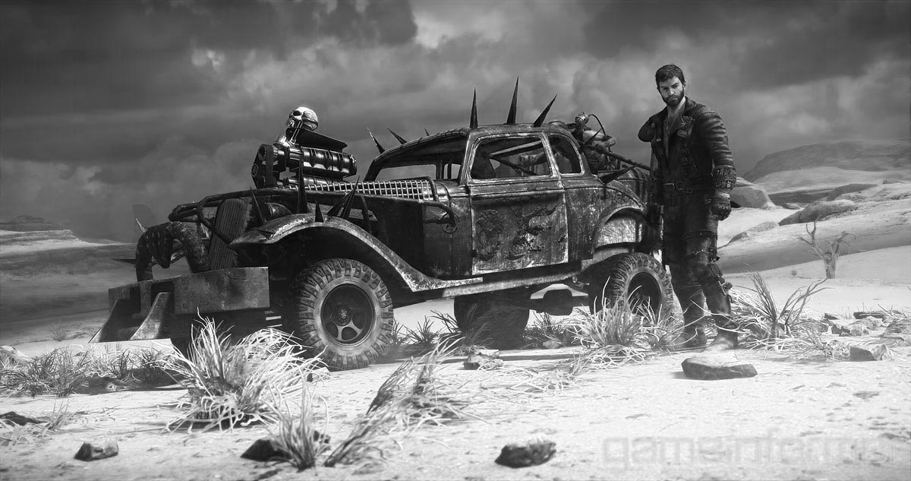

INTRODUCCION

El 4 de Mayo de 2012 el observatorio de Canarias detecto un objeto en órbita anómala, con el radio espectro de un cometa desconocido. Los días siguientes se empieza a estudiar el nuevo cometa, dándole el nombre de Hecate (C2052-T2).
El 7 de Julio de 2013 se difunde la noticia en todos los medios: la órbita de Hecate la llevará a tan solo 600.000 Km. de la Tierra. La comunidad científica está en estado de agitación y se divide en dos. Una parte está encantada de poder estudiar de cerca el cometa. La otra mitad afirma que su cercanía provocará cataclismos en la Tierra.
El 6 de Septiembre de 2014 se obtienen imágenes detalladas del cuerpo celeste: se trata de tres cuerpos principales separados, pero que viajan juntos, cubiertos de agua helada y suciedad. Los instrumentos detectan carbono, litio, metano y estructuras moleculares similares a cadenas de aminoácidos.

El día 27 de Septiembre de 2015 el cometa Hecate pasa a tan solo 380.000 Km. de la Tierra, es decir a unos 90 Km. de la Luna.

La gente de todo el planeta puede ver con claridad como el cometa rasga la atmósfera con su cola luminosa, es un espectáculo nunca visto, parece ser que es el cometa mas grande y mas cercano a la tierra desde que se tiene conocimiento, pero la fascinación provocada por el fenómeno astrologico a las pocas marca un antes y un después.

La trayectoria tan cercana a la luna, provoca un desplazamiento de la órbita lunar y esto a su vez provoca un salto en el eje terrestre, lo cual hace que se produzca un reajuste en todas las fallas.

Las plataformas continentales chocan y chirrían, los seísmos, tsunamis y erupciones se suceden durante días, hasta encontrar una renovada estabilidad en la corteza. Para entonces, el número de muertos es incalculable.

Los gobiernos al principio consiguen en mayor o menor medida mantener el orden y afrontar las dificultades, pero la continuidad de seísmos, tsunamis y erupciones volcánicas los desborda.

Los países, viéndose superados por el azote de la naturaleza deciden salvaguardar lo poco que queda y empiezan a usar la mano dura, en la mayoría de países los ejércitos se hacen con el control de los gobiernos y se establece la ley marcial, en muchos lugares se produce una segregación social de la población, diferenciando a la clase pudiente de la pobre, alojando en las mejores zonas y dando prioridad de servicios a las clases mas altas, esto causa un gran descontento en la población, que allí donde puede se levanta contra el ejercito y planta cara por conseguir comida, agua y alojamiento, es decir, planta cara para sobrevivir.

En medio de todo este caos mundial las viejas rencillas entre países explotan y se producen genocidios y exterminios de grandes poblaciones, y en una escalada de violencia estalla una guerra nuclear, donde los principales países con armas nucleares las usan contra sus objetivos mas inmediatos; Francia, Estados Unidos, Rusia, China, Reino Unido, Pakistán, India, Corea del Norte, Israel y Sudáfrica, usan su fuerza nuclear para aplastar la resistencia que encuentran en un expansionismo por la supervivencia o simplemente aprovechando el caos internacional depurando viejas rencillas. En medio de este infierno, muchas centrales nucleares resultan dañadas y liberan su mortífera radiación.

Pero no es todo. La cola del cometa deja caer en la atmósfera cientos de pequeños meteoritos acompañados de virus patógenos y mutágenos que buscan frenéticamente anfitriones.
La guerra nuclear mundial, se ve frenada de pronto con una epidemia vírica sin precedentes.
Nuevas formas de vida bacteriana surgen en respuesta al estallido mutágeno y empiezan a colonizar vastas áreas del planeta. La Humanidad recibe un golpe letal. Gran parte de los supervivientes sufren enfermedades ante las cuales el metabolismo es incapaz de resistir.

La gente empieza a sufrir fiebres, mareos, vómitos, espasmos y finalmente un colapso general, algunos aguantan unas horas, otros unos días, quien no muere recibe horrendas mutaciones y regresa a un estado salvaje y primario.
En muchos países se decretaron cuarentenas que dejaron fuera a ingentes cantidades de personas. El resto se refugian en ciudades seguras, que poco a poco se convierten en los centros neurálgicos de control. Los que quedaron fuera por su parte, se adaptaron bastante bien a la situación. En el fondo, ya no tenían ataduras y podían tomar sus propias medidas desesperadas para hacer frente a un mundo caliente, sucio, decadente y muerto.
El miedo a la guerra empieza a ser superado por el miedo a la infección, la gente con algún síntoma de enfermedad empieza a ser dejada de lado o incluso asesinada ante el miedo al contagio, se producen cuarentenas en las ciudades e incluso exterminio y bombardeo de poblaciones enteras.
El mundo se estaba convirtiendo en un infierno caótico debido a los disturbios, enfermedades, miseria y contagios que estaban surgiendo a causa de la imposibilidad de combatir contra este virus.
Las esquivas de los políticos y militares se compensaban con mano dura y genocidios que nunca fueron hechos públicos para contener a quienes no podían soportar lo que ya no se podía esconder.
A los pocos meses, los supervivientes empezaron a agruparse y a colaborar, tanto los humanos, como los mutantes, muchas ciudades son habitadas por criaturas que recuerdan a animales que se disputan la comida y las presas.
El recuento de la población mundial se estima que a bajado de los 7.000 millones a los 70 millones, solo ha sobrevivido un 1% de la población y se estima que cerca de 280 millones de personas han sufrido horribles mutaciones y ahora viven en un estado salvaje.

De cada 100 personas sobreviven 5 y 4 de ellas sufren mutaciones y se convierten en horribles bestias salvajes con ciertos vestigios de lo que antes era un cuerpo humano, e intentan sobrevivir a toda costa.

Tu eres uno de estos supervivientes, lucha por no infectarte, lucha por sobrevivir, lucha por tu vida, bienvenido a Hecate.

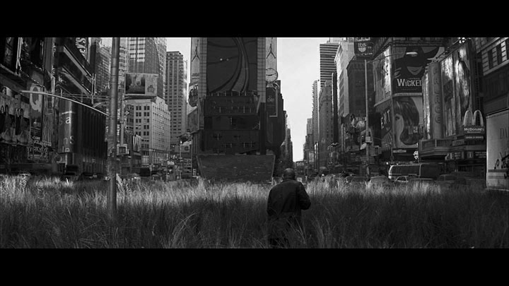

CREACION DE PERSONAJES
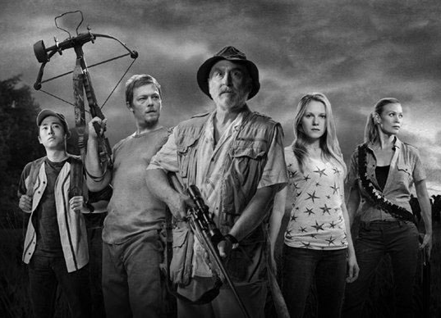

Las capacidades de los personajes se describen por medio de una serie de rasgos a los cuales se les califica con un numero, en una escala del uno al diez.

Los atributos definen las capacidades innatas de un personaje. Los atributos se mantienen fijos, no varían ni con la experiencia ni con el tiempo. Van de 4 a 10.
Las habilidades definen las capacidades aprendidas del personaje y varían con el tiempo y la experiencia. Van de 0 a 10.

REPARTIR ATRIBUTOS

Un atributo es una capacidad innata; que tan fuerte, diestro, inteligente o perceptivo es ese personaje.

Cada jugador tiene un total de 30 (35 si se quiere jugar con personajes mas heroicos) puntos a repartir en atributos para crear el personaje. Esto da una media de 5-6 puntos por atributo. Si asignas menos de esa media, tendrás un atributo por debajo de lo normal, siendo el mínimo 4, mientras que si asignas 10 puntos, seras excepcional en ese atributo.

Es importante remarcar que los atributos son fijos y no mejoran con la experiencia ni con el tiempo, a diferencia de las habilidades, que si lo hacen.

Hay cuatro atributos básicos: Físico, Destreza, Inteligencia, Carisma y Percepción.

Físico: Es tanto la fuerza como la resistencia del personaje, su capacidad de levantar pesos, de empujar cosas, de aguantar carreras o golpes. Marca la musculatura y la capacidad aeróbica y anaeróbica.

Destreza: Es la facilidad o soltura para mover el cuerpo y los miembros. Usado para tareas manuales o ejercicios físicos que requieren agilidad.

Inteligencia:Capacidad de entender, comprender o resolver problemas, tanto mentales como mecánicos o de elementos físicos.

Percepción: El umbral de los sentidos físicos y tu capacidad de atención. También se relaciona con la capacidad para plasmar lo que captas con ellos en el desempeño de diversas disciplinas artísticas, incluida la danza y la expresión corporal.

Carisma: Capacidad para atraer o fascinar a través de nuestros gestos y palabras. Este encanto personal es necesario para transmitir ordenes, dirigir a otros o insuflar animo y confianza a las tropas, siendo este atributo la clave de los grandes generales, políticos y seductores.

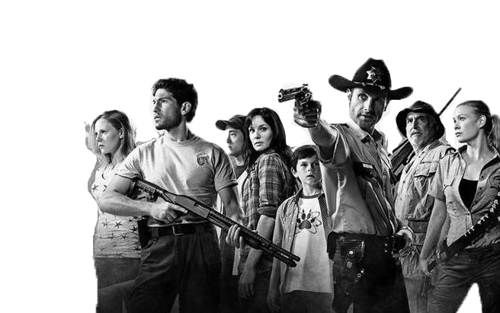

HABILIDADES

Las habilidades son las capacidades aprendidas, practicadas o estudiadas de tu personaje. A diferencia de los atributos, pueden mejorar con el tiempo y la experiencia.

Durante la creación del personaje, tienes 35 puntos a repartir entre todas las habilidades, con un máximo de 5 en cada una.

Con las siguientes limitaciones mínimas:

Personaje especialista
2 habilidades a nivel 5
2 habilidades de nivel 4
2 habilidades de nivel 3
2 habilidades de nivel 2
2 habilidades a nivel 1
Personaje versátil
1 habilidad a nivel 5
2 habilidades de nivel 4
3 habilidades de nivel 3
4 habilidades de nivel 2
5 habilidades de nivel 1

Pasamos ahora a describir cada habilidad. La letra que hay entre paréntesis delante del nombre de la habilidad determina el atributo relacionado con ella, siendo (D) Destreza, (P) Percepción, (I) Inteligencia, (C) Carisma y (F) Físico.
Para saber el valor total de una habilidad deberemos sumar su nivel y el nivel del atributo relacionado.

-(P) Advertir/Notar
Se utiliza para los sentidos. Ver a alguien escondido, oír un tipo pisando una ramita, escuchar una conversación tras una puerta, ver algo raro en algún sitio, etcétera. Para descubrir a alguien se tira contra su sigilo.

-(D) Armas de fuego
Representa el conocimiento y la experiencia de uso con armas a distancia. A mayor nivel, mayor probabilidad de acertar y golpear blancos lejanos (enemigos, objetos). Su dificultad se basa en la distancia del objetivo, tamaño de este, y la cobertura que tiene.

-(F) Armas cuerpo a cuerpo
Representa el conocimiento y la experiencia de uso con armas cuerpo a cuerpo, o incluso sin armas, con artes marciales. A mayor nivel, mayor probabilidad de acertar y golpear. Esto incluirá puñetazos, espadas, porras, cuchillos, etcétera. Su dificultad se basa en la defensa del objetivo y las variables como ventaja de altura o si esta rodeado.

-(F) Atletismo
Permite dar una arrancada veloz, saltar en carrera sin perder velocidad o bajar una cierta altura sin hacerse daño, útil para la huida. Se hace con tiradas enfrentadas o a una dificultad fija, por ejemplo, para cosas como dar saltos.

-(P) Buscar
Permite buscar algo detenidamente con mas posibilidades de encontrarlo como pasadizos secretos o puertas ocultas. Su diferencia con Advertir/Notar es que en este caso los sentidos se enfocan. No se trata de darse cuenta de algo que ocurre sino de descubrir algo que no esta a simple vista.

-(I) Callejeo
Conocimiento de los bajos fondos de las ciudades y donde se sitúa el mercado negro y los narcotraficantes, matones y gente de similar ralea. También sirve para poder escabullirse de alguien en una persecución aprovechando las características especiales de los callejones.

-(I) Comercio
Conocimiento de las distintas rutas comerciales y/o el valor del material a comerciar. Un buen comerciante sabe descubrir las gangas y poder conseguir precios especiales por compra masiva o, directamente, regatear.

-(D) Conducir
Se utiliza para ver lo bien que se puede llevar un coche o moto. Sea para realizar cosas espectaculares o para una persecución. Se exige un punto mínimo en la habilidad para llevar un vehículo.

-(C) Dialogo
Permite averiguar algo, convencer o persuadir a alguien mediante las palabras.

-(I) Empatia
Es la capacidad para ponerse en el lugar de otras personas y percibir que pueden sentir o pensar, sirve para averiguar intenciones y saber si te están mintiendo o tomando el pelo.

-(I) Electrónica
Se usa para manejar, comprender o manipular aparatos tales como ordenadores, emisores de radio y material electrónico en general, desde un radar a un horno microondas.

-(D) Escalar
Se utiliza para subir por paredes verticales, o escarpadas, sea con uso de material especializado, que lo hará mas fácil, o sin este.

-(D) Esquivar
Se utiliza en el combate cuerpo a cuerpo para las tiradas de defensa y es la capacidad de parar, bloquear o esquivar golpes, sea de un modo o de otro, evitar que nos den.

-(I) Explosivos
Permite construir, colocar y/o hacer estallar artefactos explosivos. También puede utilizarse para desactivarlos.

-(I) Idiomas
Conocimiento de otros idiomas distinto al natal, 1 punto igual a 1 idioma.

-(I) Informática
Conocimientos para el uso de sistemas computerizados, incluyendo entrar en otros sistemas, usar programas o hacer programas propios.

-(C) Intimidar
Se usa para que los demás hagan lo que uno quiera usando el miedo.

-(D) Lanzar
Permite arrojar objetos a distancia con cierta precisión. Por ejemplo, se puede emplea para lanzar cuchillos o armas de corte equilibradas.

-(C) Mando
Representa la capacidad de un personaje para imponer su voluntad sobre la de los demás a la hora de tomar decisiones importantes o para ser el cabecilla del grupo.

-(I) Mecánica
Permite la reparación de aparatos eléctricos y mecánicos, desde coches a tostadoras.

-(I) Medicina
Conocimiento del cuerpo humano y las enfermedades que a este aqueja, el tratamiento de ellas, y como curarlas. Su uso con éxito (dificultad 15) cura 1D6 PV.

-(D) Nadar
Se utiliza para saber nadar, con 1 punto se sabe nadar, solo hay que tirar para realizar cosas difíciles como ganar una carrera o cruzar el estrecho a nado.

-(F) Pelea
Se emplea en todas las ocasiones en que un personaje tenga que luchar y solo disponga de su propio cuerpo. Permite lanzar todo tipo de golpes, patadas, puñetazos...

-(D) Robar
Habilidad manual enfocada al latrocinio mas característico de deslizar los dedos en bolsos, carteras o bolsillos, para sustraer objetos. También es valida para apropiarse de complementos que la víctima lleve encima, como collares, pulseras o anillos.

-(C) Seducir
Se utiliza para agradar a alguien del sexo opuesto y
heterosexual o bisexual, o que sea del mismo sexo pero
homosexual o bisexual. Puede darse el caso de que gustarle a
alguien no sea bueno, como el acoso o los celos.

-(D) Sigilo
Permite andar silenciosamente o esconderse, sea en un agujero, entre las sombras o entre el gentío, para evitar que le vean.

-(I) Supervivencia
Arte de sobrevivir en la naturaleza de forma básica. Incluye una amplia gama de conocimientos, desde orientación a hacer fuego o conseguir caza.
Cualquier habilidad que se le ocurra al jugador o al director del juego que no este aquí reflejada y piensen que debería tener un personaje se puede añadir a la lista de habilidades de personaje, simplemente hay que elegir bajo que característica se apoya. Por ejemplo; Biología, con la característica de Inteligencia, Artillería, con la característica Inteligencia, Abrir cerraduras, con la característica Destreza...

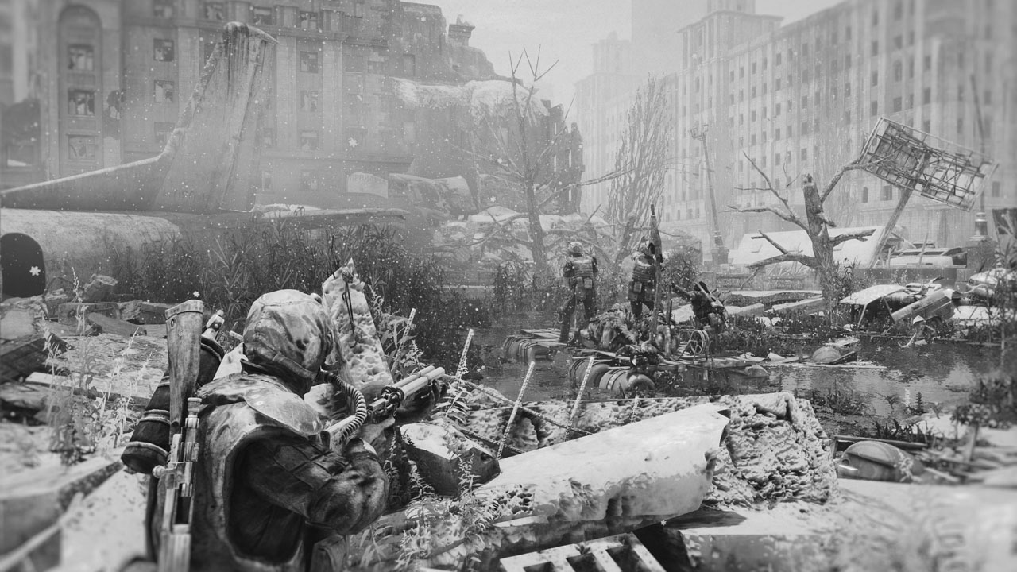

PUNTOS DE VIDA
Los Puntos de Vida (PV) miden la cantidad de daño que puede resistir un personaje. Son igual al Físico x3.
Cuando los PV bajen por debajo de Físico x2 tendremos un -1 a todas las tiradas de físico y de destreza. Solo podremos usar una acción mayor o dividirla en dos menores.
Cuando los PV bajen por debajo de Físico x1 usaremos el dado objetivo menor en todas las tiradas. Solo dispondremos de una acción menor.
Si una sola herida nos hace tanto daño como la mitad de nuestros PV máximos, habremos sufrido una herida grave, lo cual se traduce a perder 1 PV por cada 5 asaltos hasta llegar a la muerte a menos que se supere una tirada de medicina a nivel moderado con éxito.
Si los puntos de vida llegan a Físico x3 en negativo habremos muerto.
Cuando un PJ pasa a tener puntos negativos, empezara a perder 1PV por asalto hasta morir, acumulable con las heridas graves.
INICIATIVA

Durante el combate o momentos de acción rápida es necesario determinar el orden de actuación, para ello usaremos 1D3 y una baraja de cartas de poker. El DJ tirara el D3, y el resultado determinara el numero de turnos que es efectivo este valor de Iniciativa para todos, esta tirada intenta representar la inercia que se adquiere cuando alguien actua antes que el resto, por lo tanto gana la iniciativa y ademas puede mantenerla durante un breve periodo de tiempo gracias a la anticipación al actuar veloz y antes que nadie.

Después los jugadores extraen al azar una cantidad de cartas equivalente al valor que obtengan en la siguiente tabla según su Destreza e Iniciativa.

DES + INI | N.º CARTAS
8-10 | 1
11-13 | 2
14-16 | 3
17-19 | 4
20 | 5

El valor de la carta mas alta que tenga cada jugador determinara su valor de iniciativa durante el numero de turnos que haya determinado el D3. En caso de empate se tira 1D6.
VOLUNTAD
La voluntad se calcula como Carisma + Inteligencia.

DEFENSA
La defensa es la aptitud del personaje para parar y esquivar golpes.
Defensa pasiva es igual a esquivar +5.
Defensa activa es igual a esquivar +1o3D10
EDAD Y OTROS RASGOS
La edad del personaje se puede elegir al azar, tirando tantos D10 como se desee o se puede comenzar con la edad que quiera, por cada dos años que pase de 50, el jugador podrá repartir 2 puntos de la manera que prefiera entre sus habilidades. A cambio deberá restar 1 punto de una característica al azar debido a los efectos del envejecimiento, ¡los años no pasan en balde!
Lo relativo al nombre, sexo, raza, lugar de nacimiento, color de ojos, estilo de cabello y otros detalles de personalización del personaje, puede escogerlos el jugador a su antojo siempre y cuando el director lo permita, no obstante, Hecate pretende ser un mundo deprimente y dramático, por lo que un director serio no debería permitir ciertas frivolidades como crestas de color verde o camisetas sin mangas con muñequeras de pinchos, a no ser que se pertenezca a una banda, cosa poco probable.
ASPECTO

Estos definen los rasgos “sociales” de tu personaje; su apariencia, modales y presencia. Haz una tirada de 4d6 en la siguiente tabla. Esta tirada es opcional, si no quieres tirar el personaje tendrá un valor de 14 en aspecto.
1-5: Claramente repugnante; la visión de tu rostro puede asustar a los niños y producir nauseas.
6-8: Marcadamente feo; Tu fealdad es soportable, aunque tu rostro sera fácilmente recordable.
9-11: Mediocre; Tienes una apariencia insulsa. No eres feo, pero tampoco tienes chispa.
12-17: Normal; Pues que quieres que te diga, una cara como la de tantos otros.
18-20: Atractiva; No eres lo que se dice una verdadera belleza, pero tienes ese 'no se que' que hace que los demás se fijen en tu rostro.
21-23: Hermosa; Tu rostro es bello y todos alaban tu hermosura a la primera de cambio.
24-26: Belleza casi inhumana; Nadie puede apartar la mirada de tu rostro y todos los que te ven recordaran durante mucho tiempo tu sobrecogedora belleza.
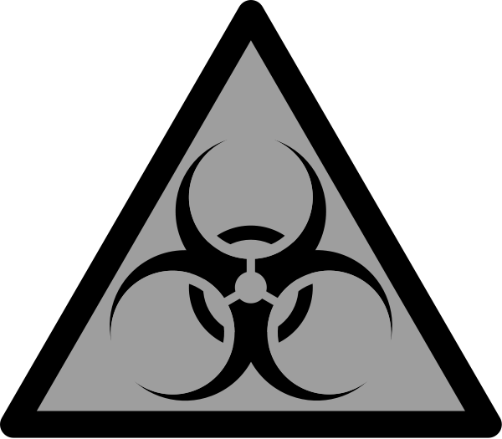
cordura
Este valor mide la cordura y la resistencia espiritual que le quede al personaje. Se suele perder a ritmos vertiginosos en partidas de terror psicológico. Inteligencia x 3 = Cordura.

Capacidad de carga
Si el personaje lleva carga media, se hará un penalizador de -1 a todas las acciones físicas. Si el personaje lleva carga pesada, se aplicará un penalizador de -2 a todas las acciones físicas y además su movimiento se reduce a la mitad.

Físico | Carga ligera (Fis x 3) | Carga media (Fis x 4) | Carga pesada (Fis x 5)
3 | 9kg | 12kg | 15kg
4 | 12kg | 16kg | 20kg
5 | 15kg | 20kg | 25kg
6 | 18kg | 24kg | 30kg
7 | 21kg | 28kg | 35kg
8 | 24kg | 32kg | 40kg
9 | 27kg | 36kg | 45kg
10 | 30kg | 40kg | 50kg

La ocupacion
En RyF no existen profesiones predefinidas. Es un entorno narrativo que permite completa libertad tanto a los jugadores como al narrador. Es recomendable, no obstante, que cada jugador defina
la ocupación de su personaje en su hoja. Existen tantas ocupaciones como te permita tu imaginación. Es posible también usar términos que no necesariamente constituyen profesiones remuneradas.

Ejemplos:
abogado, mercenario, piloto, pirata, trotamundos, ejecutivo, maestro de yoga...
La elección de las habilidades debe ser medianamente acorde a
la ocupación. Es decir las acciones de mayor nivel (5 y 4) deben estar relacionadas directamente con el oficio, las de nivel medio (3 y 2) deben estar relacionadas indirectamente y las de nivel mas bajo no tienen porque estar relacionadas con nada.

Experiencia
La experiencia es la forma en que los personajes aprenden de lo que han ido haciendo. Es la evolución y su crecimiento, de ser un buen pandillero en las primeras partidas, a ser un pandillero de leyenda cuando ya se llevan jugadas bastantes. Es como un granjero que sale de su granja a ver mundo y un maestro le enseña a manejar la espada; debe mejorar y a través de las historias vamos viendo como cada vez sabe usarla mejor, hasta convertirse en un gran maestro.

Repartir experiencia
Los puntos de experiencia (PX) se reparten al final de cada
partida y los otorga el Director de Juego con “nota” sobre lo bien que han jugado los jugadores.
Varios ejemplos serian: 5 puntos de experiencia por haber sobrevivido, 8 puntos por haber sobrevivido y haber destacado y 12 puntos por haber sobrevivido y haber tenido un papel muy relevante en la historia.

Los puntos de experiencia se utilizan para mejorar las habilidades. El número de puntos necesarios para subir una habilidad en un punto es el nuevo nivel de habilidad que se desea alcanzar.

Ejemplo :Para poder subir cabalgar de 7 a 8 es necesario gastarse 8 puntos de experiencia.

Para poder aprender una habilidad nueva, primero se debe haber usado durante una partida, aunque no se haya obtenido ningún éxito con dicha habilidad, después deberá gastarse tantos puntos de experiencia como la diferencia entre el atributo controlador de dicha habilidad y 10. Es decir si queremos aprender a usar armas a distancia y nuestra Destreza es de 6, deberemos gastar 4 puntos para obtener el nivel 1.

regla opcional
Una regla válida es que subir un atributo cueste el valor a conseguir x 5, y subirlas de una en una.
Así, pasar de fuerza 4 a fuerza 5 costaría un total de 5 x 5 = 25 puntos. La suma de los atributos nunca podrán sumar mas de 40.
RASGOS PERSONALES

El rasgo personal es una breve historia relativa a la vida o al pasado del personaje que ayuda a darle un poco más de profundidad y a mejorar su interpretación.
Cada jugador debe realizar una tirada obligatoria en las tablas de Rasgos Personales. Si el jugador quiere, esta tirada puede hacerse de manera oculta con el director, porque nadie tiene porqué conocer el pasado o los defectos de los demás.
También, a todo jugador que quiera, se le permite realizar dos tiradas adicionales, pudiendo elegir una de la dos como rasgo personal adicional.

Para cada tirada hay que tirar previamente 1d10;
1-2-3-4: Desventaja
5-6-7-8: Ventaja
9-10: Peculiaridad

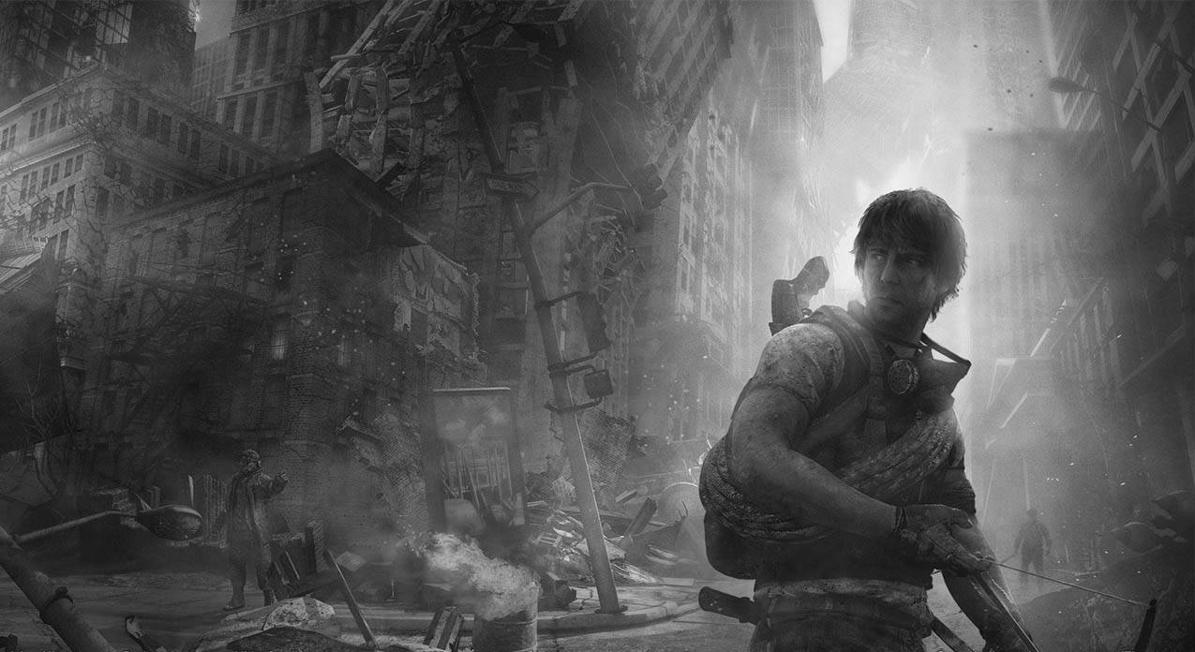
Ventajas
Una “ventaja” es un rasgo útil que confiere superioridad mental, física o social sobre alguien más que por lo demás posee las misma capacidad. El DJ tiene la última palabra sobre si una ventaja encaja con un concepto de personaje dado.

1D40 | Rasgo especial | 1D40 | Rasgo especial
1 | Agudeza sensorial | 21 | Sentido del peligro
2 | Ambidiestro | 22 | Sin miedo
3 | Caída reducida | 23 | Suerte
4 | Simpatía | 24 | Talento
5 | Amigo hasta la muerte | 25 | Talento para los idiomas
6 | Vocación frustrada | 26 | Temerario
7 | Tengo yo un amigo... | 27 | Visión nocturna
8 | Doble lengua materna | 28 | Atractivo
9 | Hígado de acero | 29 | Contactos
10 | Memoria fotográfica | 30 | Te deben favores
11 | Amigos en un colectivo | 31 | Curación rápida
12 | Puños de acero | 32 | Arte marcial
13 | Defensas intensas | 33 | Locuaz
14 | Difícil de matar | 34 | Educado por ...
15 | Empatia | 35 | Hábil
16 | Equilibrio perfecto | 36 | Aficionado a la caza
17 | Flexibilidad | 37 | Amigo de otra especie
18 | Reflejos de combate | 38 | Sigiloso
19 | Resistencia al dolor | 39 | Escalador
20 | Resistente | 40 | Fuerza de Voluntad

Agudeza Sensorial

Tienes sentidos superiores. Cada Agudeza Sensorial es una ventaja separada que proporciona un +1 por a las tiradas de Sentidos que realices usando un sentido dado.

Los tipos son:

• Oído Agudo
• Gusto Agudo
• Olfato Agudo
• Tacto Agudo
• Visión Aguda

Ambidiestro

Puedes combatir o en cualquier caso actuar igual de bien con ambas manos, y nunca sufras la penalización de por usar la mano inhábil.

Caída Reducida

Automáticamente restas 4 metros a una caída. Además una tirada de Destreza con éxito divide a la mitad el daño de cualquier caída. Para disfrutar de estos beneficios, tus miembros no deben estar atados y tu cuerpo ha de ser libre para girar mientras caes.

Simpatía

Tira 1d3:

SIMPATIA INFANTIL
El P.J. tiene un encanto especial para los niños. Caerá bien de forma automática a todos los personajes de menos de 15 años, salvo que dé motivos para lo contrario.

SIMPATIA ANIMAL
El P.J. tiene un carisma especial con los animales, hasta el punto de que nunca le atacarán si no les provoca. Si se trata de un animal entrenado para atacar, será a ese personaje el último al que se enfrente, y aún entonces no lo hará con toda su energía.

SIMPATIA EN GENERAL
El P.J. resulta encantador. Les caerá bien automáticamente, a menos que haya motivos para lo contrario. Este rasgo le será útil si pretende seducir a un P.N.J., bajando en un nivel la dificultad de sus tiradas.

Amigo hasta la muerte

El mejor amigo del P.J. le aprecia de tal forma que estaría dispuesto a dar su vida por él. Puede tratarse de otro P.J. o de un P.N.J. . En ese caso, el director y el jugador deberán decidir de quién se trata y crearlo como si de un P.J. se tratase. Si no se encuentra a su lado, ese amigo irá a donde haga falta si le pide ayuda.

Vocación frustrada

El personaje no consiguió que su profesión fuese la que siempre deseó, pero se preparó a conciencia para ella. Por eso, podrá elegir una habilidad a nivel 2 además de las que ya tenga.

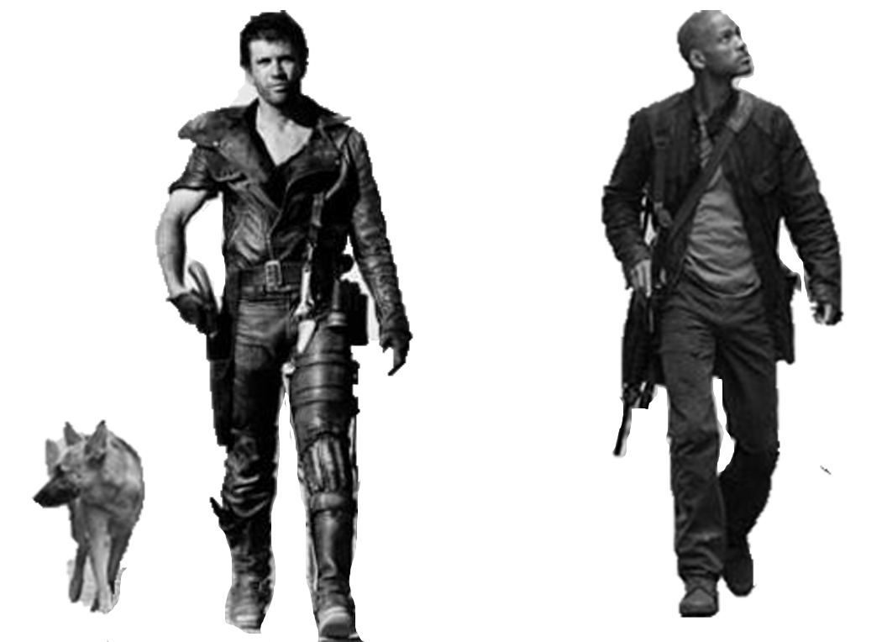
Tengo yo un amigo...

El personaje tendrá multitud de conocidos, algunos en puestos importantes. En cualquier situación, con un resultado de 4 o menos en el dado objetivo podrá encontrar algún amigo que le pueda resultar útil si se encuentra en su propia ciudad, con un 3 o menos en su propio país. Si además posee el rasgo “viajero infatigable”, con un 2 encontrará algún conocido en cualquier lugar de su continente.

Doble lengua materna

Por cualquier razón (padre o madre extranjeros, educado en otro país...) el P.J. aprendió de niño 2 idiomas simultáneamente. Podrá escoger un segundo lenguaje nativo.

Hígado de acero

El personaje tiene una resistencia sobrehumana al alcohol. Esto no quiere decir que sea un alcohólico, simplemente que es MUY difícil emborracharle; para ello necesitará beber el doble de lo normal.

Memoria fotográfica

El personaje posee una memoria tan potente que es capaz de recordar páginas completas de un vistazo. En cualquier momento, el jugador puede solicitar el derecho a hacer una tirada de inteligencia (la dificultad la decidirá el D.J.) y de superarla recordará perfectamente cualquier cosa que haya visto con anterioridad.

Amigos en un colectivo

Por razones familiares, el P.J. tiene contactos en un colectivo concreto, como la policía, los músicos de jazz, los camioneros u otro cualquiera a elegir por el jugador.

Puños de acero

El P.J. se encuentra en su salsa cada vez que se mete en una pelea. Cuando logre alcanzar con uno de sus golpes a un enemigo en combate sin armas, sumará 1 a los puntos de daño que cause a su víctima.

Defensas Intensas

Variable
¡Eres inusualmente experto en evadir ataques! Esto puede deberse a una cuidadosa observación de tu enemigo, dirigiendo tu chi, o lo que sea que encaje en tu trasfondo. Hay tres versiones tira 1d3:

Escudar Intensificado: Tienes un +1 a la Defensa.
Esquivar Intensificado: Tienes un +1 a tu puntuación de Esquivar.
Defensa Intensificado: Tienes un +2 a la defensa (ya incluido esquivar) y +1 a Esquivar.

Difícil de Matar

Eres increíblemente difícil de matar. Difícil de Matar da un +2 a las tiradas realizadas para sobrevivir a/y por debajo de Puntos de vida, y en cualquier tirada de Resistencia donde un fracaso signifique muerte instantánea (debido a fallo cardíaco, veneno, etc.). Si este bono es la diferencia entre el éxito y el fracaso, colapsas, aparentemente muerto (o incapacitado), pero vuelves en ti en la cantidad de tiempo normal.

Empatia

Tienes una “sensibilidad” para la gente. Cuando conoces a alguien o te reúnes tras una larga ausencia puedes pedirle al DJ una tirada contra tu INT. Te dirá lo que “sientes” sobre esa persona. Un fracaso en la tirada de INT, ¡y mentirá! Empatía es excelente para reconocer impostores, posesión, y determinar lealtades reales de PNJs.

Equilibrio Perfecto

Siempre mantienes tu equilibrio, no importa lo estrecho de la superficie por la que camines (cuerda floja, borde, rama, etc.), bajo condiciones normales sin tener que hacer una tirada de dados. Si la superficie está mojada, resbaladiza,o es inestable, tienes un +6 a todas las tiradas para mantenerte en pie. En combate, tienes un +4 a la Des y habilidades basadas en la Des para mantenerte en pie o evitar ser derribado. Finalmente, tienes un +1 a Atletismo.

Flexibilidad

Tu cuerpo es inusualmente flexible.
Esta ventaja viene en dos niveles tira 1d2:

Flexibilidad: Obtienes un +3 en tiradas de Escalada; en tiradas de Escapismo para liberarte de cuerdas, esposas, y restricciones similares. Puedes ignorar hasta -3 en penalizaciones por trabajar en estancias pequeñas (incluyendo muchas tiradas de Explosivos y Mecánica).

Articulaciones de Goma: Como antes, pero aún mas. No puedes estirarte estrujarte anormalmente, pero cualquier parte de tu cuerpo puede doblarse de cualquier forma. Tienes un +5 a Escalada, tiradas de Escapismo, e intentos de liberarte. Puedes ignorar hasta -5 en penalizaciones por trabajar en estancias pequeñas.

Reflejos de Combate

Tienes reflejos extraordinarios, y raramente quedas sorprendido más de un momento. Tienes un +1 a todas las tiradas de defensa activa y +2 a los Chequeos de Pánico. Nunca quedas paralizado en una situación de sorpresa, y tienes un +6 en todas las tiradas de para despertar, o recuperarte de “aturdimiento” mental.

Resistencia al Dolor

Eres tan susceptible a ser herido como cualquiera, pero no lo sientes mucho. Nunca sufres penalización por conmoción cuando te hieren. Además, tienes un +3 a todas las tiradas de Resistencia para evitar ser derribado y aturdido; y si eres torturado físicamente, tienes +3 a resistir. El DJ puede permitirte tirar Físico +3 para ignorar el dolor en otras situaciones.

Resistente

Eres de natural resistente (o incluso inmune) a enfermedades y venenos. Tienes un bono a todas las tiradas de Constitución para resistir lesiones o incapacidad por tales cosas.

1-3; Resistente a la Enfermedad: Tienes un bono +3.
4-5; Resistente al Veneno: Tienes un bono +3.

Sentido del Peligro

No puedes depender de ello, pero a veces sientes un hormigueo en tu nuca, y sabes que algo anda mal . . . El DJ tira secretamente contra tu Percepción en cualquier situación que implique una emboscada, desastre inminente, o similar. Si tiene éxito, te da una advertencia suficiente como para tomar medidas.

Sin Miedo

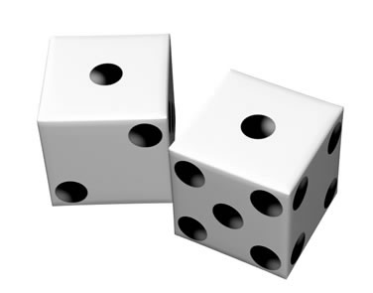
¡Es difícil asustarte o intimidarte! Suma +3 a tu Inteligencia cuando hagas un Chequeo de Pánico o debas resistir la habilidad Intimidación.

Suerte

Variable
¡Has nacido con suerte! Hay tres niveles progresivamente más “cinemáticos” de suerte tira 1d3, el resultado sera el numero de veces que puedes usar el dado mayor sin consultar al director del juego.

Talento

Variable
Posees una aptitud natural para un grupo de habilidades estrechamente relacionadas.

Los “Talentos” dan un bono de +1 por a un grupo de hasta 3 habilidades relacionadas entre si.

Talento para los Idiomas

Tienes maña para los idiomas. Cuando aprendes un idioma a nivel 2 automáticamente pasas a tener 4.

Temerario

¡La fortuna parece sonreírte cuando te arriesgas! Cada vez que tomes un riesgo innecesario (en opinión del DJ),obtienes un +1 a todas las tiradas de destreza. Además, puedes volver a tirar cualquier fallo crítico que ocurra durante tal comportamiento arriesgado.

Visión Nocturna

Tus ojos se adaptan rápidamente a la oscuridad. Te permite ignorar un -1 en combate o penalizaciones a la visión debido a la oscuridad, siempre que haya al menos algo de luz.

Atractivo

Llamas la atención y despiertas el interés de los demás. Tienes un nivel mas en la tabla de reacción y un nivel mas en apariencia. +1 en tiradas de carisma.

Contactos

Conoces gente de un colectivo que te puede ayudar, has de determinar un colectivo, partido político, bomberos, médicos, grandes almacenes,...

Te deben favores

Hay una o varias personas que te deben algún favor personal, tira 1d3 y determina cuantas personas te deben 1 favor.

Curación rápida

Recuperas el doble de puntos de vida con las curaciones habituales.

Arte marcial/Deporte de contacto


Tuviste un maestro o estuviste un tiempo asistiendo a clases de algún tipo de arte de combate cuerpo a cuerpo.

Tira 1d3;

Karate,Kung fu: +1 pelea y +1 a defensa.
Boxeo, Tae kwon do, Kick boxing: +2 pelea.
Aikido, Judo: +2 a defensa.

Locuaz

Tienes gran facilidad de palabrería, tienes un +2 a tiradas de Inteligencia relacionadas con el dialogo.

Educado por ...

Aprendiste algunas de las habilidades paternas o maternas, tienes un +1 en dos habilidades relacionadas entre si.

Hábil

Tienes una destreza natural con las manos, obtienes un +2 destreza y todas sus habilidades.

Aficionado a la caza

Desde muy pequeño has sentido especial atracción por la caza. Tienes un +1 en Armas de fuego, +1 en Buscar, +1 en Esconderse.

Amigo de otra especie

Tienes una animal que te sigue a todas partes, puede ser; un perro, un gato, un ratón, un pájaro... (algo lógico, no un elefante)

Sigiloso

Sin que sea necesario sueles ser discreto y silencioso, muchas veces la gente se asusta porque no te ha visto llegar. Tienes un +2 a Sigilo.

Escalador

Tienes habilidad natural para la escalada. +2 a escalar.

Fuerza de voluntad

Posees una gran fuerza de voluntad interior. Tienes un +2 a las tiradas de auto control o chequeos de pánico.

Desventajas
Una “desventaja” es un problema que te hace menos capaz de lo que sugieren tus atributos, ventajas y habilidades. Una imperfección o dos hacen a tu personaje más interesante y realista, ¡y hace más divertido interpretar!
RESTRICCIONES A LAS DESVENTAJAS
Desventajas Invalidadas: ¡No puedes coger una desventaja a la que una de tus ventajas mitigue o invalide!

1D40 | Rasgo especial | 1D40 | Rasgo especial
1 | Codicia | 21 | Manía desagradable
2 | Código de honor | 22 | Idea obsesiva
3 | Corto de vista | 23 | Mala suerte
4 | Duro de oído | 24 | Fanático religioso
5 | Envidia | 25 | Patriota
6 | Fobias | 26 | Miedo al dolor
7 | Glotonería | 27 | Supersticioso
8 | Intolerancia | 28 | Come-yogures
9 | Irreflexión | 29 | Enemigos en un colectivo
10 | Juramento | 30 | Antipatía mecánica
11 | Las carga el diablo | 31 | Paranoico
12 | Adicción a la velocidad | 32 | Maníaco-Depresivo
13 | Mareo en viajes | 33 | Lascivia
14 | Miedo a las alturas | 34 | Mal genio
15 | Claustrofobia | 35 | Meta obsesiva
16 | Avaro | 36 | Pacifismo
17 | Adicción | 37 | Pretencioso
18 | Timidez | 38 | Sed de sangre
19 | Enemigo mortal | 39 | Sentido del deber
20 | Recuerdos traumáticos | 40 | Sinceridad

Codicia

Codicias riquezas. Haz una tirada de autocontrol siempre que se ofrezcan riquezas como pago por trabajo honesto, ganancias de una aventura, botín de un crimen, o como anzuelo. Si fracasas, harás lo necesario para conseguir el beneficio.

Código de Honor

Te enorgulleces de un conjunto de principios que sigues siempre. Específicamente pueden variar, pero siempre suponen un comportamiento “honorable”. Harás casi cualquier cosa quizá incluso arriesgar la vida para evitar la etiqueta “deshonroso” (signifique lo que signifique para ti).

El valor en puntos de un Código de Honor particular depende de cuantos problemas es probable que te cree y cuán arbitrario e irracional sean sus requerimientos.
Algunos ejemplos:

Código de Honor (de los Piratas): Siempre vengar un insulto, no importa el peligro; el enemigo de tu camarada es el tuyo propio; nunca atacar a otro tripulante o camarada excepto en duelo abierto y justo. Cualquier otra cosa vale. También es apropiado para bandoleros, motoristas,etc.

Código de Honor (de los Caballeros): Nunca romper tu palabra. Nunca ignorar un insulto a ti mismo, o tu bandera; los insultos solo pueden ser limpiados con una disculpa o en duelo (¡No necesariamente a muerte!). Nunca aprovecharse de un oponente de ninguna forma; armas y circunstancias deben ser iguales (excepto en guerra abierta).

Corto de Vista

Tienes una visión pobre, sufriendo -3 a las tiradas de Visión. Con gafas o lentes de contacto ves normalmente.

Duro de Oído

No eres sordo, pero sufres algo de pérdida auditiva. Estás a -3 en cualquier tirada de Oído y en cualquier tirada de habilidad donde sea importante que entiendas a alguien.

Envidia

¡Reaccionas pobremente hacia aquellos que parecen más listos, más atractivos, o que valen más que tú! Te resistes a cualquier plan propuesto por un “rival”, y odias si alguien más es el centro de atención.

Fobias

Una “fobia” es un miedo a un objeto, criatura, o circunstancia específico. Cuanto más común un objeto o situación, mayor el valor en puntos de un miedo a ello.

Si tienes una fobia, puedes dominarla temporalmente realizando una tirada de autocontrol con éxito . . . pero el miedo persiste.

Incluso si dominas una fobia, estarás a -2 a todas las tiradas de INT y DES mientras la causa del miedo este presente, y debes tirar de nuevo cada 10 minutos para ver si el miedo te domina. Si fallas la tirada de autocontrol, te encogerás, huirás, aterrorizarás, o reaccionarás en cualquier forma que prevenga una acción sensata.

Incluso la mera amenaza del objeto de miedo requiere una tirada de autocontrol a +5. Si tus enemigos te infligen realmente el objeto temido, debes hacer una tirada de autocontrol sin modificar.

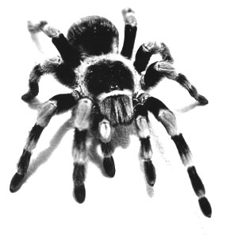
Algunas fobias comunes:
Sangre (Hemofobia)
Oscuridad (Scotofobia)
Alturas (Acrofobia)
Numero 13 (Triskaidekafobia)
Arañas (Aracnofobia)

Glotonería

Eres abiertamente amante de la buena comida y bebida. Si te dan la oportunidad, siempre debes cargarte de provisiones extra. Nunca deberías perderte de buena gana una comida. Haz una tirada de autocontrol cuando se te ofrezca un tentador manjar o buen vino que, por alguna razón, deberías resistir. Si fracasas, participas de ello a pesar de las consecuencias.

Intolerancia

No te gustan o no confías en algunas (o ninguna) personas diferentes a ti. Puedes tener prejuicios en base a la clase, etnia, nacionalidad, religión, sexo, o especie. Las víctimas de tu Intolerancia reaccionarán hacia ti a –1 o -5 (a elección del DJ). El valor depende del alcance de tu Intolerancia. Si eres simplemente intolerante, reaccionas a -3 hacia cualquiera que no sea de tu propia clase, etnia,nacionalidad, religión o especia (escoge una).

Irreflexión

Odias hablar y debatir. ¡Prefieres la acción! Cuando estás solo, actúas primero y piensas después. En un grupo, cuando tus grupos quieran pararse a discutir algo, deberías aportar tu contribución rápidamente y entonces hacer algo. ¡Interprétalo! Haz una tirada de autocontrol siempre que sea juicioso esperar y ponderar. Si fracasas, debes actuar.

Juramento

Has hecho un juramento para hacer (o no hacer) algo. Sea cual sea el juramento, te lo tomas seriamente; si no lo hicieras, no sería una desventaja.

Algunos ejemplos:
Juramento Menor: Silencio durante las horas de día; vegetarianismo; castidad.
Juramento Mayor: No usar armas con filo; silencio constantemente; nunca dormir en interiores; no poseer más de lo que tu caballo puede acarrear.
Gran Juramento: Nunca rehusar una petición de ayuda; siempre luchar con la mano inhábil; dar caza a un adversario dado hasta destruirlo; retar a cada caballero que encuentres a combate.

Las carga el diablo

Las armas de fuego repugnan al personaje, hasta el punto de que deberá pasar una tirada de autocontrol(fácil) para llevar una consigo. Para emplearla, y solo si es absolutamente necesario, la dificultad de la tirada sera normal.
Durante un combate solo deberá hacer su tirada en el primer asalto. Si la supera, podrá hacer uso del arma con normalidad. Si falla, podrá intentar otra en el siguiente asalto y así hasta que tenga éxito.

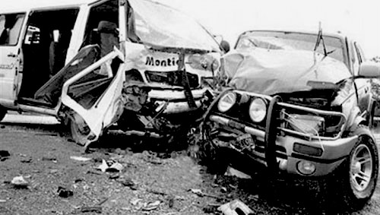
Adicción a la velocidad

El personaje es un loco de la carretera. Siempre que conduzca un vehículo (de cualquier tipo) ira lo mas rápido que pueda y deberá hacer una tirada de autocontrol antes de intentar frenar. La dificultad de esa tirada estará determinada por la velocidad que el vehículo pueda alcanzar.

Mareo en viajes

Mientras se encuentre viajando a bordo de cualquier vehículo o embarcación el personaje tendrá -2 a autocontrol.

Miedo a las alturas

El personaje encuentra aterrador separarse del suelo. Cuando se encuentre a mas de 2m de altura y sienta que cabe la posibilidad de caer (aunque sea remota) tendrá un -2 autocontrol, que recuperara cuando pise tierra firme.

Claustrofobia

Los espacios cerrados producen verdadero pavor al P.J. Tendrá -2 autocontrol. mientras se encuentre dentro de un ascensor o lugar similar y los recuperará cuando vuelva a un espacio abierto.

Avaro

El P.J. AMA al dinero. Gastará siempre lo menos posible, y deberá superar una tirada de autocontrol para hacer un préstamo, incluso a su mejor amigo.

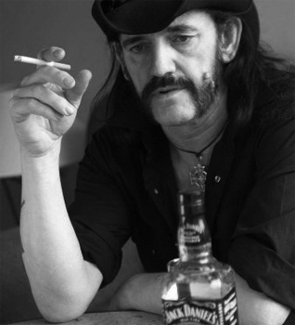
Adicción

Leve
El personaje es consumidor habitual de alguna substancia legal que pueda crear adicción, como el café o el tabaco. Por cada día que pase sin ingerir esa substancia tendrá -1 de autocontrol. Los recuperará tan pronto como pueda disfrutar de su vicio favorito.
Grave
El P.J. es consumidor habitual de estupefacientes, alcohol o cualquier otra substancia fuertemente adictiva. Cada día que no tenga esa substancia a su alcance, tendrá -2 a autocontrol, que recuperará cuando la consiga.

Timidez

El personaje es increíblemente tímido. Siempre tratará de pasar desapercibido y si puede evitarlo no hablará con desconocidos.

Enemigo mortal

Alguien odia al personaje, hasta el punto de que le mataría si se presentase la oportunidad. El jugador podrá decidir de quién se trata y sus motivos, pero el D.J. deberá dar su visto bueno. Tendrá que ser alguien que suponga una amenaza real, no sería válido como enemigo mortal, por ejemplo, un mendigo que viva en las antípodas. El motivo también ha de ser razonable (una deuda importante, un ajuste de cuentas...), pues nadie o casi nadie va por ahí matando gente por simple antipatía.

Recuerdos traumáticos

El P.J. sufrió en el pasado una experiencia tan dolorosa que no puede borrar ese recuerdo de su memoria. El jugador, de acuerdo con el D.J., deberá escoger una situación y cada vez que se encuentre en un momento parecido quedará aturdido durante un asalto, en el que no podrá hacer nada. Para actuar en el siguiente deberá superar una tirada (normal) de autocontrol. Si la falla podrá intentar otra en cada asalto hasta que lo logre.

Manía desagradable

El personaje tiene una costumbre que resulta desagradable para casi todo el mundo. La decidirá el jugador y podría ser, por ejemplo, escupir continuamente, hurgarse la nariz metiendo el dedo hasta el nudillo, mascar tabaco, eructar ruidosamente, hacer ruido al comer sopa...

Idea obsesiva

Hay un pensamiento que nunca se va de la mente del P.J. El jugador decidirá cual será exactamente, pero tendrá que contar con la aprobación del D.J.

Fanático religioso

El P.J. es seguidor de una religión (a elegir por el jugador) y tratará de convertir a todo aquél que no comparta sus creencias. Sigue a rajatabla el código ético indicado por sus creencias, mostrándose hostil con todo aquél que no lo cumpla.

Patriota

El personaje cree que los extranjeros son unos seres despreciables. Su país o su región es el mejor lugar en que uno pueda vivir, y todo lo de su tierra será perfecto.

Miedo al dolor

El P.J. es un hipocondríaco obsesionado por la idea de que podría llegar a sufrir algún daño. Siempre que por una de sus acciones pueda resultar herido, para realizarla deberá sufrir una tirada de autocontrol, cuya dificultad determinará el D.J.

Si se trata de un combate, hará la tirada en el primer asalto. De tener éxito podrá luchar sin más penalizaciones. Si falla podrá repetirla en cada asalto hasta que la supere.

Cada vez que sangre y tan pronto como se dé cuenta, tendrá que hacer una tirada de autocontrol. Si esa herida le hizo perder 1 o 2 puntos de vida, la dificultad será fácil, con 3 normal, con 4 difícil, con 5 muy difícil, y con 6 ó más casi imposible.

Si falla esa tirada, aunque haya superado la tirada de inconsciencia se desmayará durante un tumo completo.

Supersticioso

El P.J. es tremendamente supersticioso. Nunca pasará por debajo de una escalera, nunca matará a un sacerdote y se asustará si ve un gato negro. Por otra parte, creerá a pies juntillas en la astrología, la quiromancia y todas las demás artes adivinatorias.

Come-yogures

El P.J. es un tipo de lo más blando. En combate cuerpo a cuerpo, sumará 1 a los puntos de daño que sufra.

Enemigos en un colectivo

Por razones familiares, contactos, amistades, lucha de bandas, negocios, ideas políticas... un grupo o colectivo sera hostil hacia el P.J.

Antipatía mecánica

El P.J. tiene un pequeño problema: las máquinas no están pensadas para él. Cada vez que tenga que manipular un mecanismo más complejo que un monopatín,deberá usar el dado menor, no sólo no conseguirá hacer lo que pretendía, además estropeará el aparato.

Paranoico

El personaje está convencido de que toda la humanidad está en contra suya. Cualquiera puede ser su enemigo, y JAMAS confiará en nadie.

Maníaco-depresivo

El personaje padece una pequeña disfunción mental, que hace que su estado de ánimo oscile entre la euforia y la más profunda depresión.

Cada 24 horas (1 veces al día) el jugador tirará el dado. Si el resultado es par, su estado en las próximas horas será maníaco. Si es impar, será depresivo.
Un personaje maníaco, actuará como si estuviese un poco borracho. Se entusiasmará por cualquier cosa, estará sobreexcitado y ganará +2 de autocontrol. Un personaje depresivo, lo verá todo muy negro. Se sentirá triste y melancólico, perdiendo -2 de autocontrol.

Lascivia

Sientes un inusualmente intenso deseo por romances. Haz una tirada de autocontrol en cuanto tengas un contacto algo más que breve con un atrayente miembro que encuentres atractivo; con -5 si esa persona es Guapa/Muy Guapa. Si fracasas, debes “entrarle”, usando cualesquiera tretas y habilidades que puedas emplear.

Mal Genio

No tienes el control total de tus emociones. Haz una tirada de autocontrol en situaciones estresantes. Si la fallas, pierdes el control y debes insultar, atacar, o actuar contra la causa de estrés.

Mala Suerte

Tienes una suerte pésima. Las cosas se tuercen para ti y usualmente de la peor forma posible. Una vez por sesión de juego, el DJ arbitraria y maliciosamente hará que algo se tuerza para ti, puede que una tirada de dados vital sea invalida, o el enemigo (contra toda probabilidad) aparece en el peor momento posible. Si el argumento de la aventura requiere que algo malo le ocurra a alguien, serás tu. El DJ no puede matarte sin más con “mala suerte”, pero cualquier cosa menos es válida.

Meta obsesiva

Toda tu vida gira alrededor de un único fin, una fijación arrolladora que motiva todos tus actos. Haz una tirada de autocontrol siempre que sea juicioso desviarte de tu fin. Si fracasas, continuas persiguiendo tu Obsesión, a pesar de las consecuencias.


Pacifismo

Te opones a la violencia. Esto puede tomar dos formas.

Reacio a Matar: Tienes un -4 a usar contra una persona (no un monstruo, máquina, etc.) un ataque mortal, o a -2 si no puedes ver su cara. Si matas a alguien, tira 3d10; estarás sombrío e inservible todos esos días.
No puede Herir Inocentes: Puedes luchar, incluso comenzar pelear, pero solo puedes usar ataques letales sobre un adversario que intenta herirte seriamente.

Pretencioso

Crees ser más poderoso, inteligente, o competente de lo que en realidad eres. Puedes ser orgulloso y fanfarrón o callado y determinado, pero debes interpretar este rasgo.
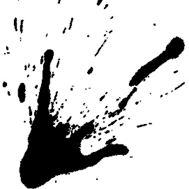
Debes hacer una tirada de autocontrol cada vez que el DJ sienta que muestras un grado irracional de precaución. Si fracasas, ¡debes acometer la situación como si fueras capaz de manejarla! Ser cauto no es una opción.

Sed de Sangre

Quieres ver a tus enemigos muertos.
En batalla, debes asestar golpes mortales, y un disparo extra para asegurar un adversario abatido. Debes hacer una tirada de autocontrol cuando necesites aceptar una rendición, evadir un centinela, tomar un prisionero, etc.
Si fracasas, en vez de eso intentas matar al adversario incluso si eso significa violar la ley, arruinar el sigilo, desperdiciar munición, o desobedecer órdenes.
Fuera de combate, nunca olvidas que un enemigo es un enemigo.

Sentido del Deber

Tienes un intenso sentido de la obligación hacia una clase particular de gente. Nunca les traicionarás, les abandonarás en peligro, o les dejarás sufriendo o hambrientos si puedes ayudar. El DJ asignará un valor en puntos a tu Sentido del Deber basado en el tamaño del grupo hacia el que te sientes compelido obligado a ayudar:

Tira 2d10:
20/16: Individual (el presidente, tu copiloto, etc.)
15/11: Grupo Pequeño (p. ej., tus amigos cercanos, compañeros de aventuras, o escuadra)
10/7: Grupo Grande (e.g., una nación o religión, o todo el mundo que conozcas personalmente)
6/4: Raza (toda la humanidad, etc.)
3/2: Todo Ser Vivo

Sinceridad

Odias mentir, o simplemente eres malo en ello. Haz una tirada de autocontrol siempre que debas permanecer en silencio sobre una verdad incómoda (mentir por omisión).
¡Tira a -5 si realmente tienes que decir una falsedad! Si fallas, impulsivamente revelas la verdad, o vacilas tanto que tu mentira es obvia.

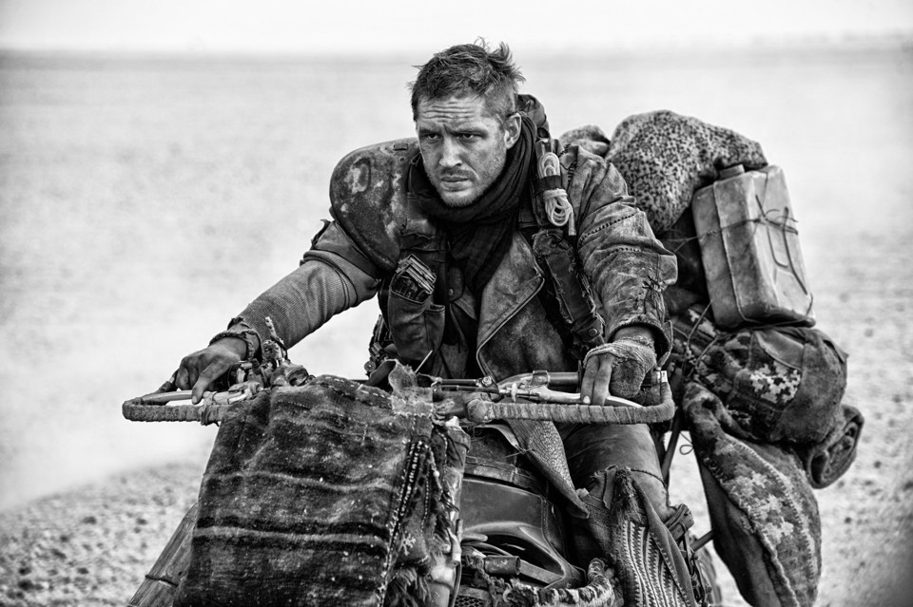

Peculiaridades
Una “peculiaridad” es un rasgo menor de personalidad. No es una ventaja y tampoco necesariamente una desventaja; es solamente algo único de tu personaje. Por ejemplo,un rasgo importante como Codicia es una desventaja. Pero si siempre insistes cobrar en oro, eso es peculiar.

Si coges la peculiaridad “Aversión a la Alturas”, pero te subes alegremente a árboles y acantilados cuando necesitas hacerlo, tu DJ te penalizará por interpretar incorrectamente, como usar el dado menor en esas circunstancias, en cambio por la buena interpretación el DJ puede premiar al jugador con un token.
1D40 | Peculiaridad | 1D40 | Peculiaridad
1 | Sello personal | 21 | Tatuajes
2 | Arma favorita | 22 | Lector
3 | Grupo marginal | 23 | Poeta
4 | Libertino | 24 | Rebelde
5 | Fantasma | 25 | Generoso
6 | Cultura extraña | 26 | Dominante
7 | Odio a ese tipo | 27 | Puntual
8 | Elegante | 28 | Exigente
9 | Salvaje | 29 | Depresivo
10 | Voluntario | 30 | Precavido
11 | Culto | 31 | Fiel
12 | Independiente | 32 | Inmaduro
13 | Cumplidor | 33 | Optimista
14 | Duro y tajante | 34 | Bromista
15 | Discreto | 35 | Aventurero
16 | Negociador | 36 | Critico
17 | Egoísta | 37 | Buena memoria
18 | Sumiso | 38 | Abierto
19 | Pusilánime | 39 | Humilde
20 | Conflictivo | 40 | Inocente

Sello personal

El P.J. tiene una personalidad tan fuerte que allí por donde pase dejará huella de sí. Solo en circunstancias muy especiales utilizará un nombre falso o se hará pasar por otra persona. Aun así, tendrá una señal que dejará siempre que haga algo en secreto (por ejemplo, dejar una carta con un as de copas sobre el cadáver cada vez que mate a alguien).

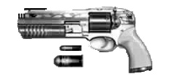
Arma favorita

El P.J. tiene un arma con la que se siente tan a gusto que no utilizará otra a menos que supere una tirada de voluntad (las mismas reglas que en "las carga el diablo"). El arma favorita la podrá elegir el propio jugador y será de cualquier tipo.

Grupo marginal

El personaje pertenece a un colectivo minoritario y marginado en su sociedad. Puede tratarse de un grupo étnico, social o religioso (el grupo en concreto lo decidirá el jugador de acuerdo con el D.J.) Ese grupo estará mal visto por casi todo el mundo en el país de origen del P.J., que sufrirá por ello problemas de segregación, racismo, intolerancia...

Libertino

El P.J. opina que nunca es un mal momento para la diversión. Los bares son su hábitat natural y lo dejará todo (si no supera una tirada de voluntad) por acudir a una buena fiesta.

Fantasma

El personaje es un películas incorregible. Tenderá siempre a la exageración de tal forma que a menudo sus palabras no tendrán ningún valor.

Cultura extraña

El P.J. ha pasado casi toda su vida en una sociedad diferente de aquella en la que reside, habiendo emigrado recientemente. Tendrá el idioma de su país de origen al nivel normal del lenguaje nativo y el del país en que viva a la mitad. Por ninguno de los dos idiomas a esos niveles tendrá que pagar, pudiendo subirlos si gasta los puntos correspondientes. Por otra parte tendrá algunos problemas, pues aún no se ha acostumbrado del todo a las costumbres del lugar en que vive.

Odio a ese tipo

El P.J. es tremendamente rencoroso. Cada vez que alguien le juegue una mala pasada no le perdonará NUNCA. Puede que su venganza tarde en llegar (ya se sabe que es un plato que se come bien frío) pero será terrible.

Elegante

Te gusta ir siempre bien vestido, sea la situación que sea siempre iras lo mas limpio posible y con la ropa mas elegante a la que tengas acceso.

Salvaje

Se caracteriza por ser una persona que comete actos crueles e inhumanos.
No estás educada con las normas sociales civilizadas.

Voluntario

Siempre que puedes ofreces tu ayuda a quien tienes cerca, Siempre te ofrecerás a hacer los trabajos que los demás no quieren, a ir en primer lugar, a hacer guardia, a llevar la carga... (pringado).

Culto

Eres una persona culta, usas lenguaje técnico siempre que puedas. Tienes un +2 en una habilidad de INT y un +1 en otra habilidad de INT.

Independiente

Eres una persona independiente que rechaza trabajar en grupo, prefieres hacer las cosas solo, rechazaras el trabajo en equipo o la ayuda de alguien a no ser que sea real mente necesario.

Cumplidor

Siempre cumples con tu palabra o por lo menos lo intentas.

Duro y tajante

Tu comportamiento se caracteriza por ser bastante duro con las respuestas, no sueles aceptar un no por respuesta y no te gusta discutir mucho.

Discreto

No te gusta nada llamar la atención, vistes de manera poco llamativa, con colores neutros o oscuros, no das ideas ni ayudas a nadie si no es evidente que tienes que hacerlo.

Negociador

Siempre intentas resolver los problemas sin violencia, con calma y tranquilidad.

Egoísta

Evitas compartir a toda costa, hasta el nivel de esconder las cosas ante los demás, siempre evitaras compartir tu munición, tus víveres y tus posesiones en general.

Sumiso

No saber hacer las cosas si no hay un líder, te gusta acatar normas y hacer lo que digan los demás, no te planteas mucho si las ordenes están bien o no.

Pusilánime

No tienes valor para tolerar las desgracias o intentar cosas grandes, harás las cosas sin motivación, simplemente esperando que el final de tu vida llegue, eso no quiere decir que tengas instintos suicidas, pero que tampoco tienes esperanzas por llegar a ningún lado.

Conflictivo

Estas siempre dando problemas y buscando una excusa para pelear con quien sea.

Tatuajes

Te gustan los tatuajes llevas parte de tu cuerpo tatuado.

Lector

Te gustan los libros, siempre llevas un libro encima y siempre que encuentras un rato te gusta dedicarlo a leer. +1 a una habilidad de INT.

Poeta

Te gusta la poesía, te sabes algunos poemas propios de memoria que recitas cuando la ocasión se presenta, sueles usar refranes y dichos, llevas una libreta encima y dedicas tus ratos a escribir cosas nuevas.

Rebelde

Siempre te opondrás a las ordenes directas que no se hayan discutido, y aun así, si no estas de acuerdo no las seguirás, no seguirás nunca a ningún líder, esto no quiere decir que no trabajes en grupo.

Generoso

Te muestras solidario y generoso ante los demás, SIEMPRE compartes tus pertenencias.

Dominante

Te gusta llevar las riendas de todo, siempre quieres que se haga lo que tu propones.

Puntual

Nunca llegas tarde, siempre intentas llegar entre quince minutos y media hora antes de la hora a la que habéis quedado.

Exigente

Eres una persona que exige mucho a los demás, siempre piensas que alguien se puede esforzar mas o que puede hacerlo mejor.

Depresivo

Eres una persona triste, irritable e inestable. Tendrás un comportamiento pesimista sobre todas las cosas o temas, y cada 3d10 días perderás -5 de humanidad y autocontrol durante 1d10 días.

Precavido

Siempre intentas evitar todos los riesgos o peligros posibles y tomas todas las medidas necesarias para ello.

Fiel

Eres firme y constante con tus ideas y obligaciones, nunca abandonas a un amigo ni un compromiso

Inmaduro

Eres inseguro, irresponsable, irrespetuoso ante los demás, despreocupado, egoísta.

Optimista

Tienes una visión positiva de cualquier tema, siempre buscas una salida, veras siempre el lado bueno de las cosas y te costara ver el lado malo.

Bromista

Estas siempre pensando en chistes y bromas, siempre intentas ser el gracioso del grupo, gastas bromas incluso en situaciones donde la vida de alguien esta en peligro.

Aventurero

Huyes de la estabilidad, te gusta el cambio, siempre estas buscando cosas que hacer o sitios donde viajar.

Critico

Sueles hacer destacar los fallos, tanto en los demás como en las situaciones y comentarios.

Buena memoria

Siempre has tenido buena memoria, sueles recordar con facilidad conversaciones y situaciones. Haz una tirada de Inteligencia cuando quieras que el DJ te recuerde algún dato.

Abierto

Ves posibles amistades por todas partes, eres una persona abierta y habladora.

Humilde

Restas importancia a los propios logros y virtudes, en cambio reconoces con facilidad tus defectos y errores.

Inocente

Confías enseguida en la gente, crees que la gente es igual de generosa y sincera que tu, nunca regateas crees que todo tiene su precio justo. Quien intente convencerte o engañarte tiene un +2.

ENEMIGOS Y REFUGIOS

El mundo está completamente devastado, donde había ciudades ahora hay enormes montones de escombros, los rascacielos se han convertido en ruinas de tamaños colosales. De las pocas personas que han sobrevivido al infierno, una gran parte de ellos se han transformado en horrendas criaturas noctámbulas sedientas de sangre que crecen en número día tras día.
Sólo unos pocos cientos de miles de seres humanos, de manera inexplicable, siguen vivos y aunque parezca increíble sobreviven día a día entre las ruinas de una civilización que nunca volverá a ser la misma.
El encuentro con estos restos de civilización humana es cada vez más una cuestión de suerte y el pensamiento de que quizá sea ya demasiado tarde para la raza humana es común a todos los supervivientes.
A continuación se describen los enemigos y supervivientes más comunes con que se pueden encontrar los jugadores durante las aventuras. Muchos de ellos se han asentado en zonas más o menos limpias de las ciudades y otros han decidido buscar protección en las montañas y las zonas de las afueras, con algunos se podrán entablar lazos de comercio y trueque, pero la mayoría serán parodias de seres humanos hostiles y sin escrúpulos que no dudarán en trocear a un niño o a una persona indefensa para meterla en un congelador. Sus habilidades y características tienen valores medios que podrán ser modificados si el director lo cree conveniente.
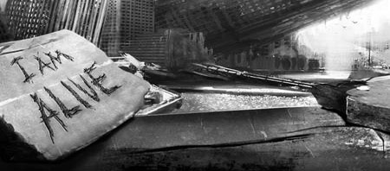
Merodeadores
Los merodeadores engloban toda clase de pequeños grupos de supervivientes hostiles y sin escrúpulos. Son muy territoriales y suelen asentarse en grandes casas de campo a las afueras aunque también pueden encontrarse en las grandes urbes.
Los grupos suelen ser de tres a cinco individuos y también pueden ser familias completas. Suelen ir armados con armas corrientes, como pistolas o escopetas de caza, y normalmente están más interesados en robar recursos básicos como comida o munición, evitando el enfrentamiento directo.
Si se invade su territorio, estos psicópatas pueden suponer una gran amenaza para un grupo reducido, ya que al ser conocedores de la zona, pueden fácilmente preparar emboscadas o poner trampas a los incautos invasores, que se despertarían colgados boca abajo de un gancho para reses.
Suelen vestir ropas comunes para resistir el frío como cazadoras o plumíferos y también impermeables largos con capucha y su inseparable máscara de gas.
Atributos: 1D6 + 4
Puntos de Vida: Físico x 3
Armas: escopetas de caza como máximo
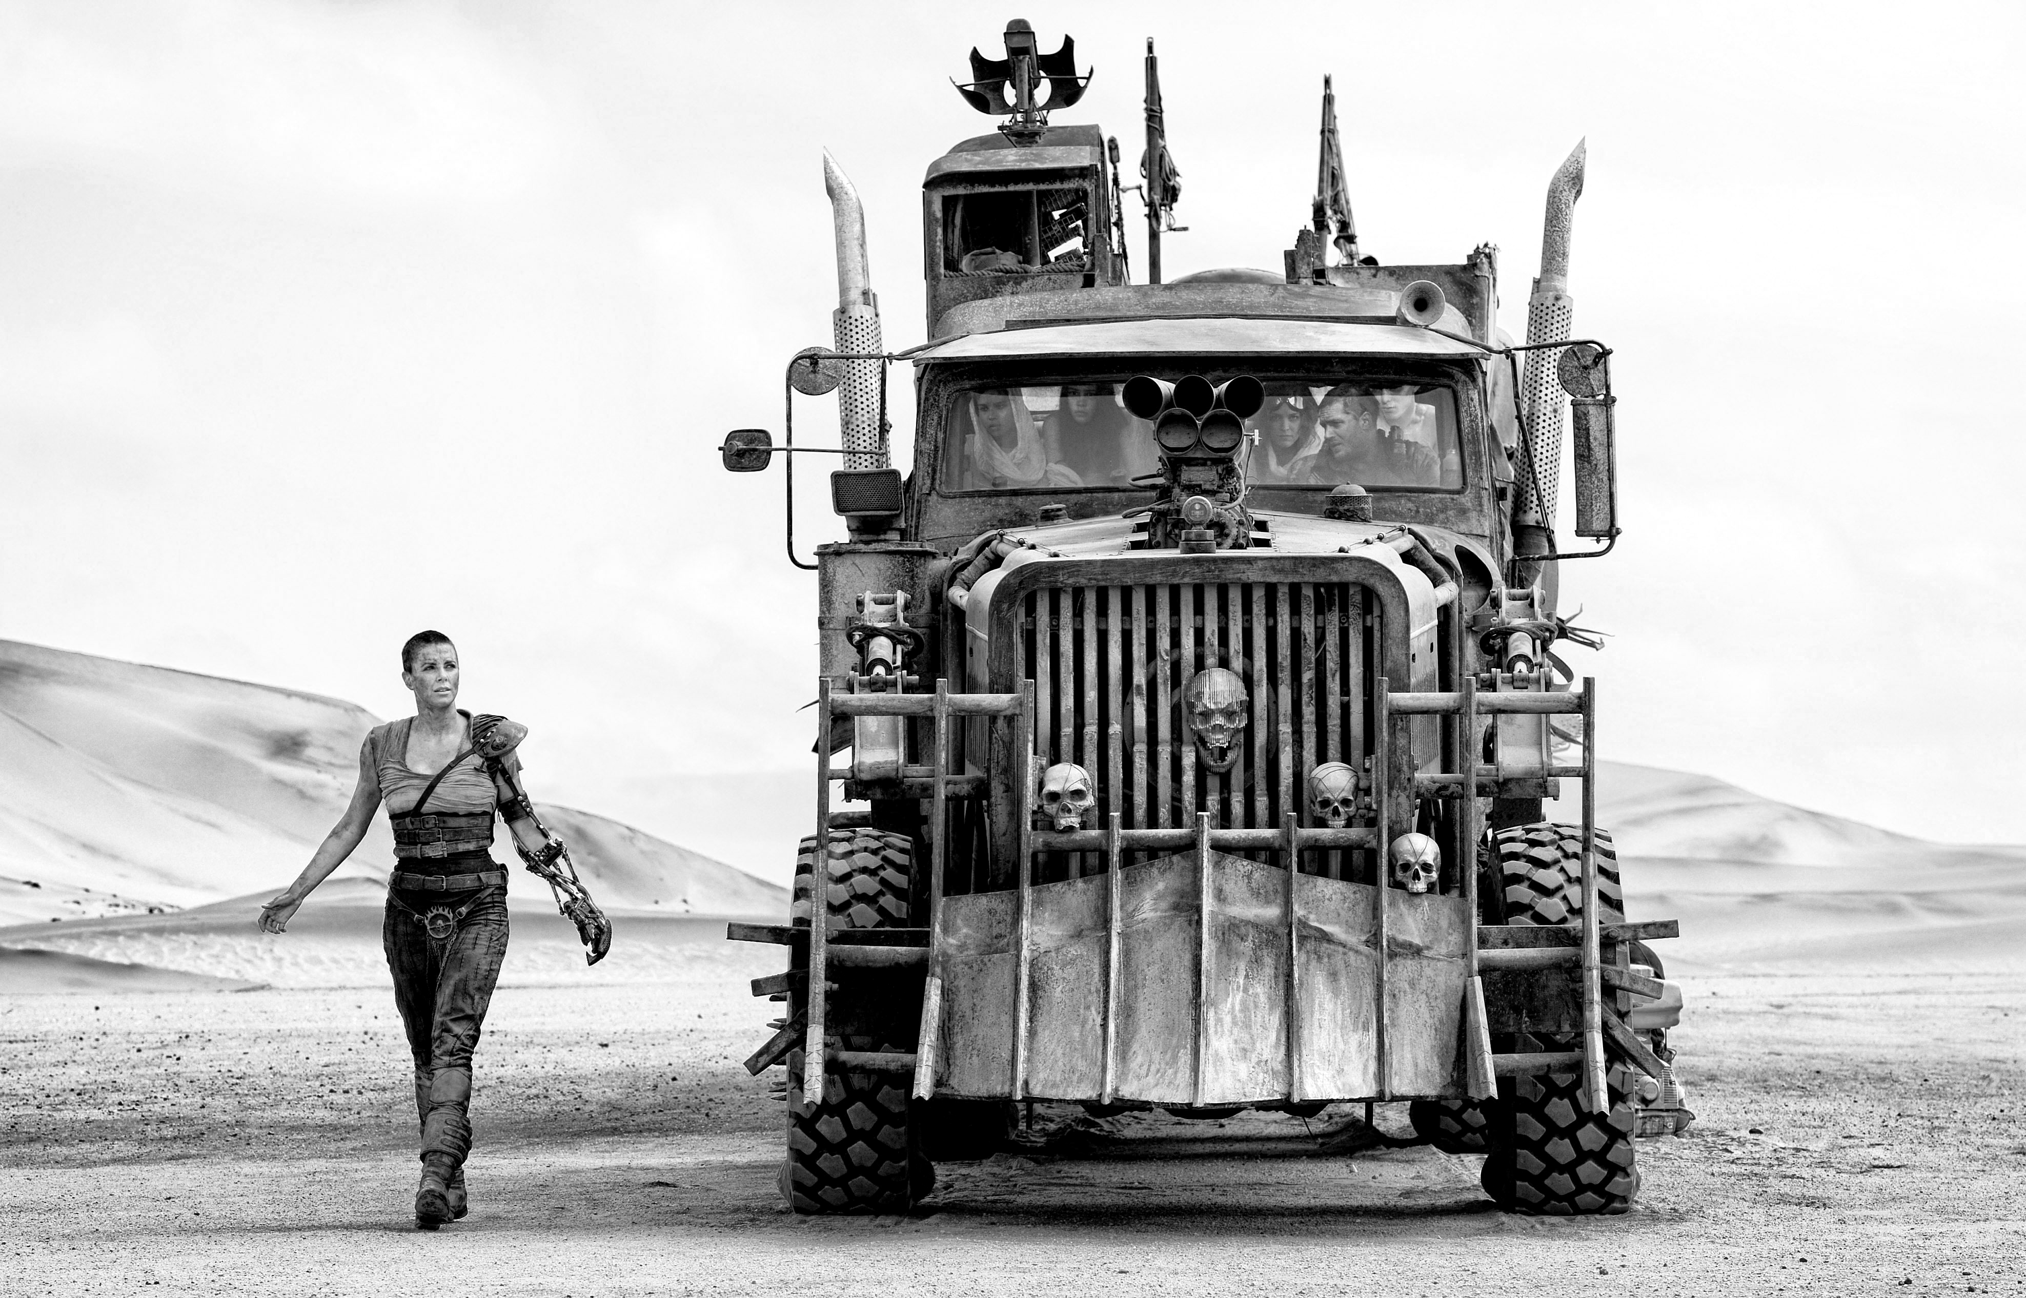
Protección: ligera
Habilidades: Armas a distancia 4, Armas c/c 3, Sigilo 3, Buscar 4, Supervivencia 2, Atletismo 2, el resto las determina el director.

Emboscados
Son grupos de diez a cincuenta miembros o más que han escapado de las ciudades fantasma y habitan en pequeñas comunidades en zonas salvajes como bosques, pantanos o terrenos montañosos.
Generalmente son hombres y mujeres que han recibido algún tipo de entrenamiento o formación militar, lo que los convierte en unos rivales formidables.
Parecen una especie de tribu oculta que hacen sus propias chozas ocultas en la espesura. Visten trajes miméticos hechos por ellos mismos, parecidos a los trajes ghillie, y llevan sus caras pintadas con pinturas de camuflaje, lo que hace que sean extremadamente difíciles de detectar.
Muchos de ellos portan armas automáticas aunque poco a poco y debido a que hace tiempo que han abandonado los restos de la civilización, se han habituado al uso de otro tipo de armas alternativas.
No se sabe mucho de ellos aparte de que su actitud hospitalaria no está garantizada, siendo bastante recelosos de los extraños.
Atributos: 1D6 + 4
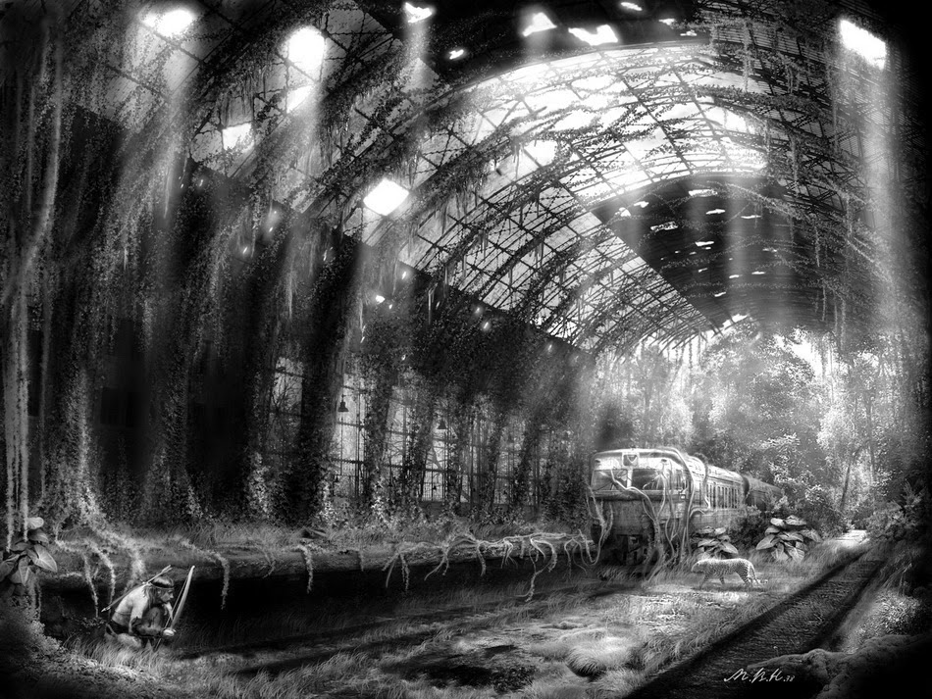
Puntos de Vida: Físico x 3
Armas: Arco, ballesta o automática.
Protección: Ropa balística o ghillie (+4 Sigilo).
Habilidades: Armas de fuego 5, Armas c/c 4, Sigilo 5, Buscar 4, Atletismo 3, el resto las determina el director.
Bandas
Son grandes grupos de supervivientes hostiles que suelen tener de quince a cincuenta miembros o más y que generalmente desarrollan estructuras jerárquicas feudales o militares, aunque pueden existir bandas de toda índole y todas ellas son muy peligrosas, siendo habitual entre la mayoría de ellas la práctica del canibalismo.
Habitan generalmente en las ruinas de las ciudades, teniendo preferencia por los edificios más altos. Se protegen unos a otros y cooperan para repeler los ataques tanto de los mutantes como de otras bandas que pudiesen invadir sus territorios.
Aunque son de los pocos que se atreven a salir por la noche, rara vez lo hacen si no hay una causa importante que lo justifique. Se sienten fuertes y seguros en sus territorios, que son fácilmente reconocibles por las macabras marcas de bienvenida con que los delimitan, como cuerpos empalados o cabezas pinchadas en largas picas.
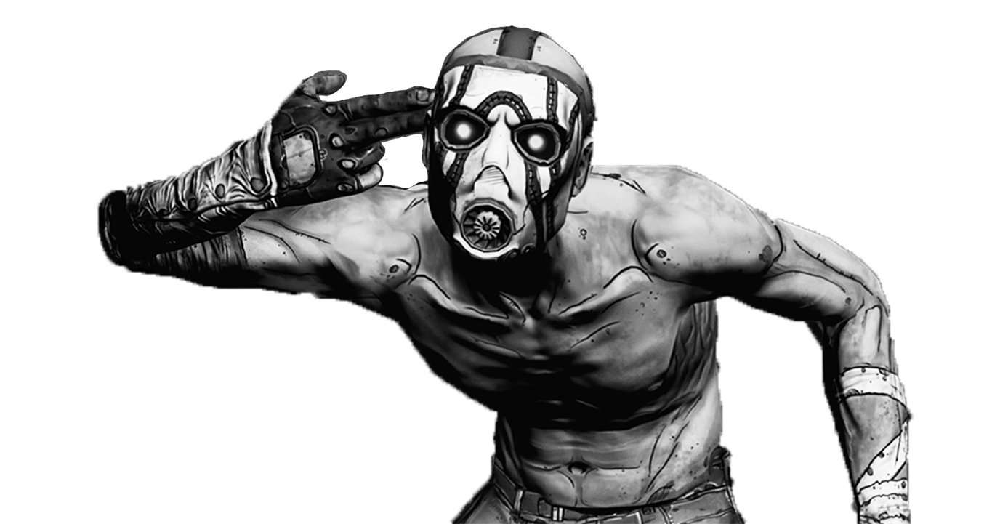
Poco a poco, debido al crecimiento de la población mutante y a la escasez de recursos, estos grupos van perdiendo fuerza y poder, estallando entre ellos conflictos internos, disidencias, deserciones y traiciones que desembocan en tiroteos y pequeñas batallas campales.
Atributos: 1D6 + 4
Puntos de Vida: Físico x 3
Armas: como máximo subfusil.
Protección: como máximo chaleco ligero.
Habilidades: Armas de fuego 4, Armas c/c 4, Sigilo 3, Atletismo 3, Buscar 2, el resto las determina el director.
Militares
Son antiguos integrantes de diferentes cuerpos del ejército que permanecieron unidos después de la catástrofe.
Suelen ir equipados con armas automáticas, gran cantidad de munición y medicinas, y la mayoría están entrenados en tácticas de combate y supervivencia.
No es extraño que viajen en algún viejo camión o jeep, aunque lo normal es que vayan a pie.
Los integrantes de estos grupos son casi una banda más, aunque a veces pueden prestar ayuda y dar muestras de humanidad si un grupo está en apuros o existe algo que pueda interesarles siempre y cuando no les suponga demasiado esfuerzo o riesgo el prestarles su ayuda. Siguen vistiendo sus ropas del ejército pero sin cumplir la disciplina que tuvieron antaño, siendo bastante habitual encontrarse a soldados con el torso desnudo o con el pelo largo y barbas pobladas.
A pesar de haber pertenecido a una fuerza del orden, ahora ya no son de fiar, moviéndose por intereses propios o personales y resultando una seria amenaza para un grupo que posea algo que ellos puedan necesitar.
Atributos: 1D6 + 4
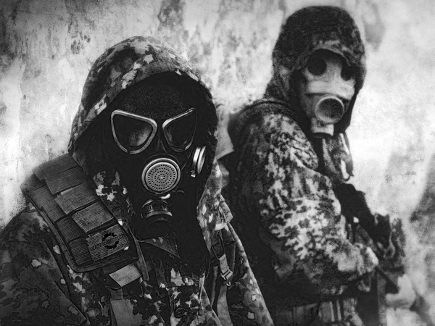
Puntos de Vida: Físico x 3
Armas: automáticas.
Protección: cualquiera.
Habilidades: Armas de fuego 6, Armas c/c 6, Sigilo 5, Buscar 4, Atletismo 5, el resto las determina el director.

Renegados
Personajes solitarios que se han separado de algún grupo o banda y han quedado aislados de alguna forma tras el gran holocausto. Son expertos supervivientes que están en constante movimiento y son extremadamente difíciles de localizar, sólo piensan en el día a día y les importa muy poco la suerte de los demás.
Suelen ir armados con cualquier arma de fuego y también llevan algún tipo de arma silenciosa, como arcos o ballestas.
Evitan el contacto directo con supervivientes a no ser que necesiten algo, en cuyo caso intentarán tomarlo por las buenas o por las malas. Son muy hábiles haciendo refugios temporales, consiguiendo resultados asombrosos en tiempo récord y se atreven a salir de noche si la necesidad aprieta.
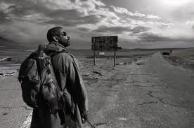
Posiblemente sean de los personajes que más impresión causan cuando hacen acto de presencia, porque en este ambiente sumamente hostil, ver llegar a este solitario con su máscara de gas, cubierto con la capucha del traje protector y con las manos en los bolsos en mitad de la tormenta, causa cuando menos inquietud y temor.
Su ambigüedad en cuanto a si son amigos o enemigos los convierten en personajes a evitar.
Atributos: 1D6 + 4
Puntos de Vida: Físico x 3
Armas: cualquiera.
Protección: cualquiera.
Habilidades: Armas de fuego 6, Armas c/c 6, Sigilo 8, Buscar 7, Atletismo 6, Supervivencia 7, el resto las determina el director.
Mutantes
Son horribles criaturas noctámbulas que anteriormente fueron seres humanos y que extrañamente han sobrevivido al virus mutágeno y algunos incluso a altas dosis de radiación a las que fueron sometidos aunque a costa de pagar un alto precio.
Los llamados mutantes se han convertido en una terrible parodia del ser humano; la mayoría ha perdido la cordura, se alimentan de cualquier cosa que ven, conservas, plantas o humanos, y no por ese orden.
Lo mas común es que la piel suele ser de un color negro amoratado y que no tienen pelo corporal, pero no todos presentan estas características, algunos son extremadamente fuertes, otros rápidos, otros tienen cola, hay muchos tipos de mutaciones. Sus ojos son completamente negros y han perdido la capacidad de hablar, en lugar de eso emiten unos desgarradores sonidos guturales característicos e inhumanos. Su organismo genera de manera natural niveles altísimos de adrenalina y endorfinas por lo que son particularmente resistentes al dolor y al cansancio y suelen convivir en grupos muy numerosos de 1D20+2, aunque podrían ser mucho mayores.
Debido a que les molesta mucho la luz, sólo salen de noche, vagando por las calles con gran alboroto. Durante el día suelen ocultarse a descansar en lugares oscuros como edificios en ruinas o alcantarillas, aunque a causa del hambre podrían salir antes de ponerse el sol o encontrarse despiertos incluso a mediodía en lugares muy oscuros como sótanos o garajes.
Los mas pacíficos se organizan en grupos y se mantienen en una zona buscando víveres hasta que se acaban y viajan en busca de mas alimento.
Estos aterradores seres tienen la particularidad de que su período de gestación dura la mitad que el de los seres humanos ordinarios y en pocos años alcanzan la edad madura.
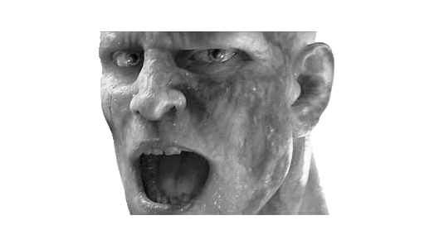
Reproduciéndose de manera tan rápida e incontrolada, los mutantes se están convirtiendo poco a poco en los pobladores más numerosos del planeta.
Su inteligencia se ha visto mermada debido a su genética corrompida y es mucho menor que la de una persona normal, pueden subir escaleras y trepar muros de dos metros o más, pero si una puerta se interpone entre ellos y una presa, intentarán romperla antes que abrirla con sus propias manos, ni qué decir tiene que no recuerdan cómo se usa un arma o cualquier tipo de utensilio.
Los mutantes comen prácticamente cualquier cosa, aunque inexplicablemente tienen predilección por la carne humana, en casos extremos también pueden llegar al canibalismo. Su hambre insaciable hace que las ciudades no sean un lugar seguro para pasar largos períodos de tiempo, ya que su fino olfato y oído pueden dar con un refugio en cuestión de días.
Atributos: 2D6+2, INT 3.
Puntos de Vida: Físico x 4
Bonificación al daño: +2
Armas: Mordisco (Daño 2), Garras (Daño 2, si tiene éxito en las dos tiradas con sus garras, puede morder a la víctima).
Protección: 1 puntos por la piel. Debido a sus altísimos niveles de adrenalina, ninguna herida le hará detenerse hasta cumplir su objetivo, salvo en caso de crítico.
Habilidades: Atletismo 6, Buscar 4, Grito mutante 6(Habilidad específica*), Pelea 4, el resto las determina el director.
Existe infinidad de mutaciones distintas, pero la mayoría de ellos comparten algunos rasgos básicos como son los ojos sin iris, la piel amoratada, segregación extra de adrenalina, la mayoría presentan una mayor resistencia al daño físico y a la fatiga, y unas cortas y duras garras a modo de uñas.
Si un mutante consigue llegar a la distancia cuerpo a cuerpo de la víctima, tiene derecho a dos ataques por garra durante su turno de ataque, si toca con las dos garras, significa que logra agarrar con sus manos y podrá intentar morder a la víctima.
Si los personajes están en una zona urbana, el director podrá hacer una vez por día de juego una Tirada de Suerte para los mutantes y si la supera podrá realizar una tirada bajo la Percepción, si tiene éxito en ambas, los mutantes encuentran el refugio esa noche o en la noche posterior.
Estas dos tiradas deberían ser ocultas a los jugadores para intensificar el afán de protección de los refugios y añadir un cierto factor sorpresa al ataque.
Si un personaje consigue un crítico en Refugio, el director no podrá realizar estas tiradas hasta que pase al menos una semana de juego.
Cuando a un mutante le quedan menos de 5 Puntos de Vida o se siente acorralado, puede hacer uso de su escalofriante grito, se tira 1D6 y con un resultado de 5 o mas, alerta a 1D4-1 criaturas cercanas que acuden a la llamada en 1D10 turnos.

Otros supervivientes
Son grupos de personas no hostiles. Son de todo tipo y condición e intentan luchar por la supervivencia de manera civilizada y manteniendo un orden.
Suelen ser amigables y muestran predisposición a intercambiar víveres y utensilios, así como ayudar en la medida de lo posible. Suelen estar en áreas rurales, a las afueras de las zonas urbanas, aunque las posibilidades de contacto con este tipo de grupos son puro azar.
Atributos:1D6 + 4
Puntos de Vida: Físico x 3
Armas: como máximo escopetas.
Protección: como máximo chalecos ligeros.
Habilidades: Armas a distancia 3, Armas c/c 3, Sigilo 2, Atletismo 2, el resto las determina el director.

FAUNA
En las afueras de las ciudades y en las zonas rurales, la fauna campa a sus anchas y muchas especies han sabido sobreponerse al holocausto.
Por las calles de las ciudades fantasma, a través de las hierbas que empiezan a brotar entre el asfalto y las aceras, también es posible encontrar animales de todo tipo en libertad, desde grupos de perros callejeros hambrientos hasta una familia de leones o tigres cuyos orígenes se remontan a los zoológicos o los circos, aunque en este mundo devastado los animales se han vuelto mucho más agresivos y desconfiados.
A continuación os dejamos algunos animales salvajes para incluir en vuestras partidas.

Perro/lobo
P.V. | Ini | Ata | Def | Abs | Daño | Hab
15+1D10 | 15 | 11 | 16 | 0 | 1D6+2 | Notar 8, Sigilo 5.
oso
P.V. | Ini | Ata | Def | Abs | Daño | Hab
55+1D10 | 10 | 15 | 14 | 1 | 2D6 | Notar 6, Sigilo 2.
leon
P.V. | Ini | Ata | Def | Abs | Daño | Hab
40+1D10 | 16 | 17 | 17 | 0 | 2D6+1 | Notar 8, Sigilo 7.
Jabali
P.V. | Ini | Ata | Def | Abs | Daño | Hab
30+1D10 | 10 | 10 | 14 | 2 | 1D6+2 | Notar 9, Sigilo 3.

BESTIAS MUTANTES

La fauna del planeta también se ha visto afectada por el mismo efecto de transformación que han sufrido los humanos a causa del virus y la radiación, dando forma a las criaturas más horribles que el ser humano jamás hubiese llegado a imaginar, aunque en el caso de los animales mutantes, la capacidad de reproducción es mucho menor y los encuentros con este tipo de seres serán más esporádicos.

La creación de estas bestias mutantes es trabajo del director y su imaginación, ya que la diversidad que puede existir entre este tipo de monstruos es prácticamente ilimitada.

Hay que tener en cuenta que existen ciertas limitaciones razonables a la hora de crear monstruos ya que, partiendo de la base de que alguna vez han sido animales corrientes, las criaturas creadas podrán tener características formidables en cuanto a fuerza, tamaño o resistencia, pero nunca llegarán a desarrollar aptitudes tales como inteligencia o poderes sobrenaturales.
Existe una tabla de creación aleatoria a modo de ayuda, aunque un director creativo disfrutará creando sus propios engendros.
Las bestias mutantes engloban a toda la fauna corrompida debido a las radiaciones y los agentes químicos. En este apartado, el director tiene total libertad de creación.
Las criaturas creadas deberán partir de la base de un animal corriente para, a partir de ahí, modificar sus atributos y aspecto al gusto del director. Al igual que pasa con los humanos mutantes, las bestias mutantes suelen salir casi siempre al caer la noche, aunque cada vez es más frecuente encontrárselas a plena luz del día.
Características: similares las del animal que fue
Puntos de Vida: FIS x4 + mutaciones
Bonificación al daño: las de la criatura base + mutaciones
Armas: las de la criatura base + mutaciones
Defensa: 5+Des+Esquivar+ mutaciones
Habilidades: similares a las del animal que fue
La siguiente tabla puede servir al director como orientación a la hora de crear sus propias criaturas añadiéndoles mutaciones o capacidades extra pero será libre de añadir nuevas mutaciones que se le ocurran:
 | TABLA DE MUTACIONES ALEATORIAS
1 | Fortaleza
2 | Piel gruesa
3 | Berseker
4 | Olfato mejorado
5 | Mimetismo
6 | Cola
7 | Visión térmica
8 | Regeneración
9 | Iris
10 | Garras retráctiles
11 | Colmillos
12 | Extremidad agigantada

Fortaleza
El Mutante tiene Físico x 4 puntos de Vida. Puede utilizar Armaduras normalmente. Los agentes patógenos han reaccionado de una manera positiva con tu cuerpo, el virus te concede un aguante extra contra las heridas.
Piel gruesa
El Personaje tiene 4 puntos de Armadura natural, que no le impiden protegerse de forma adicional. El virus a afectado a tu piel, ahora su piel se caracteriza por ser muy resistente respecto a la de los demás, es algo parecido a una capa de piel muerta encima de tu piel, algo parecido a los callos que salen en manos y pies pero por todo el cuerpo, esto no te resta apariencia, esta debajo de la piel, se nota al tacto que la piel, la cual es dura, a la vista es totalmente normal.
Berserker
El Personaje puede declarar, perdiendo temporalmente la mitad de la Voluntad, que entra en un estado de Berserker y automáticamente obtiene 2 puntos de Armadura y su físico aumenta 8 puntos y suma 1D6 al daño. El estado termina al terminar el combate. Esto se debe a que el virus ha afectado a su adrenalina, ahora le hace entrar en un estado que antes no conocía.
Olfato mejorado
Tu olfato se ha desarrollado exponencialmente, tiene un +7 en este sentido, ahora puede detectar olores tanto artificiales como naturales al doble de su percepción en metros y decir en que dirección viene el olor.
Mimetismo
Un camuflaje natural le hace difícilmente detectable. El color de la piel cambia a voluntad, con una tirada de voluntad exitosa es capaz de imitar cualquier color, textura e imagen que veas en su piel. Sigilo +7.
Cola
Su columna vertebral se ha desarrollado de forma que ahora le permite coger cosas ligeras(1/4 de fuerza que sus brazos). La cola es de piel, nada de pelos como en las películas.

Visión térmica
El virus a afectado a su visión, ahora ve el mundo de una manera muy distinta, es capaz de ver el espectro infrarrojo y el calor. Su iris es de color amarillo, y su lengua se ha vuelto bífida.
Regeneración
La capacidad de curación se ha visto afectada a un nivel sorprendente. La curación se multiplica por 4.
Iris
A diferencia de la mayoría de los mutantes, este no ha perdido el iris y puede vivir mejor de día que de noche.
Garras retráctiles
Las uñas de las garras se vuelven retráctiles. +1 al daño cuerpo a cuerpo.
Colmillos
Tus colmillos crecen cerca de un centímetro cada uno.
Extremidad agigantada
Una de sus extremidades empieza a crecer y se desarrolla mas , puede ser uno de los brazos o una de las piernas, determínalo al azar. +5 a la fuerza en esa extremidad.
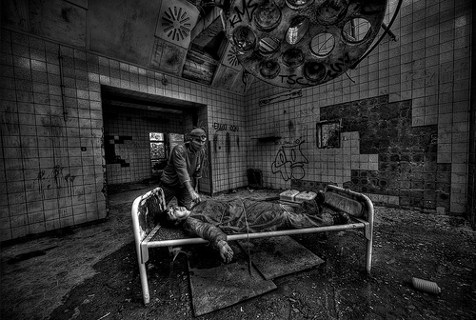

DIA Y NOCHE
Los encuentros por el día normalmente suelen ser con animales salvajes y con humanos agrupados en grupos hostiles de supervivientes, llegando en muchas ocasiones a ser más peligrosos que los mutantes.
A veces los personajes se podrían encontrar en medio de escaramuzas entre otros grupos que están en discordia por territorios o recursos.
Los animales salvajes serán también bastante peligrosos aún en territorio urbano. Un tigre o un grupo de ratas gigantes no deberían suponer un peligro para un arma automática, pero en condiciones climatológicas adversas, un animal silencioso acostumbrado a cazar y con sus sentidos agudizados por el hambre, puede convertirse en un rival formidable ante el cual, un arma de gran calibre no serviría de mucho.
La noche pertenece a las diferentes criaturas mutantes y es muy extraño encontrarse con otras formas de vida deambulando por las calles que no sean ellos, sólo algunas bandas se atreven a salir de manera ocasional y sólo cuando existe una causa muy justificada, como rescatar a un miembro de su grupo o alcanzar algún refugio de su propiedad en apuros para defenderlo, pero las pocas veces que salen de noche siempre lo hacen de manera extremadamente sigilosa.
Nada más ponerse el sol, los mutantes salen de su letargo diurno y poco a poco empiezan a escucharse gritos desgarradores e inhumanos provenientes de diversos lugares que van aumentando hasta que por fin, estas aterradoras criaturas van haciendo acto de presencia en las calles, saliendo en grupos muy numerosos y ruidosos.

TABLAS DE CREACION ALEATORIA

A continuación se detallan unas tablas de posibles encuentros que pueden ser de utilidad al director cuando necesite combates aleatorios para sus jugadores de manera rápida.

Las tablas de encuentros diurnos y nocturnos sirven para recrear encuentros de forma aleatoria con grupos enemigos y puede ser utilizada en cualquier aventura a discreción.

El número de individuos de cada grupo queda a determinación del director:

 | ENCUENTROS DIURNOS
1 | Merodeadores
2 | Banda organizada o emboscados
3 | Grupo militar o paramilitar
4 | Grupo hostil de pnjs similar al de los pjs
5 | Grupo de animales salvajes
6 | Refriega entre grupos hostiles
 | ENCUENTROS NOCTURNOS
1 | Grupo mutante pequeño 2D6+4
2 | Grupo mutante mediano 1D20+10
3 | Grupo mutante grande 1D20+30
4 | Horda mutante 1D100+50
5 | Banda en misión
6 | Tirada en tabla de encuentros diurnos

Las siguientes tablas son complementarias a las de encuentros, y pueden dar una serie de ideas al director para la creación rápida de aventuras.

 | ARGUMENTO
1 | Rescate de alguien en apuros
2 | Limpiar zona de posibles amenazas
3 | Misión de sigilo o infiltración
4 | Buscar armas víveres o equipo
5 | Invasión de posición fortificada
6 | Huida de una zona de peligro
 | GIRO ARGUMENTAL
1 | Búsqueda de un pnj importante
2 | Asalto para hacer acopio de munición
3 | Asalto para hacer acopio de víveres
4 | Obstáculo; puente, grieta, incendio, bosque...
5 | Avance nocturno para evitar tiradores
6 | Ayuda a otro grupo en apuros
 | ESTRUCTURA
1 | Partida tipo mazmorra
2 | Partida urbana diurna
3 | Partida urbana nocturna
4 | Partida a cielo abierto
5 | Partida de supervivencia
6 | Viaje o migración

TABLA DE Reaccion

Tira 5D10 y aplica los modificadores a la reacción apropiados.

5 o menos: Desastrosa. El PNJ odia a los personajes y actuará en su peor interés. Nada se descarta: agresión, traición, pública humillación, o ignorar una súplicas vitales son todas posibles.
6-9: Muy Mala. Al PNJ no le gustan los personajes y actuará en su contra si saca partido de ello: agredir, ofrecer términos totalmente injustos en una transacción, etc.
10 a 15: Mala. Al PNJ no le importan los personajes en absoluto y actuará en su contra si saca partido (ver caso anterior).
16 a 23: Pobre. El PNJ no esta en absoluto impresionado. Puede amenazar, exigir un importante soborno para ofrecer su ayuda, o algo similar.
24 a 33: Neutral. El PNJ ignora a los personajes tanto como puede. No le interesan para nada. Las transacciones se desarrollarán rutinaria y perfectamente, siempre que se observe el protocolo.
34 a 41: Buena. Al PNJ le caen bien los personajes y les ayudará dentro de los límites del sentido común. Las peticiones razonables serán concedidas.
42 a 47: Muy Buena. El PNJ tiene a los personajes en alta estima y será amigable y servicial, ofreciendo su ayuda sin pedir nada a cambio y términos favorables en la mayoría de las cosas.
48 a 50: Excelente. El PNJ está intensamente impresionado por los personajes, y actuará en su máximo interés, dentro de lo posible, arriesgando incluso su vida, fortuna, o reputación.
Modificadores:
Actitud positiva por parte de los Personajes +5
Actitud negativa por parte de los Personajes -5
Aspecto claramente repugnante -5
Aspecto de Belleza casi inhumana +5
Armas a la vista -5

Tiradas
Para las tiradas básicas, se tiran tres dados de diez caras (d10) y nos quedaremos con el del valor del medio, es decir, ni el más bajo ni el más alto de los tres (el valor al que un estadístico llamaría la mediana).
Al dado de valor medio le llamaremos a partir de ahora “dado objetivo”. Para nombrar las tiradas del dado objetivo lo haremos de la siguiente forma: 1o3d10 (1 objetivo en 3d10).
En RyF utilizamos la tirada de 1o3d10 para dar más relevancia a los valores del personaje que al azar del dado.
En una tirada de un sólo dado es igual de fácil hacer las cosas muy bien, muy mal o regular, mientras que la mayoría de las veces lo hacemos igual y sólo en casos excepcionales lo hacemos de forma magnífica o pésima.
Con la tirada 1o3d10 se consigue esto ya que la mayoría de las veces sacaremos 5 o 6 en el dado. Ten esto en cuenta a la hora de enfrentarte a las situaciones de la partida.
Hay que tener en cuenta diversos factores que pueden modificar la lectura del dado objetivo en una tirada.
En tirada normal, sin ningún tipo de elemento que lo modifique y teniendo solo como hándicap principal la dificultad, se considera como dado objetivo al valor medio de los tres dados lanzados.
Cuando hay algún factor que favorece al personaje que realiza la tirada, como una especialización en la habilidad o el uso de un token (ambos elementos de juego que se explican más adelante) el valor a elegir en los dados lanzados sube un rango, o sea, se coge como dado objetivo al siguiente valor más alto del que se miraría por defecto.
Y en caso de que algún factor negativo afecte al personaje, como estar malherido (que también se explica más adelante) o no tener la habilidad requerida, el valor baja un rango.

TOKENS
Los Tokens son fichas o cartas que el DJ entrega a los PJ para usar durante las partidas, cada DJ puede elegir en usar o no esta regla que permitirá a los jugadores realizar lo siguiente:
- Subir en un grado el dado objetivo de una tirada.
- Repetir una tirada de Habilidad o Atributo.
- Curar 1D10 de puntos de Daño.
Cada jugador empieza la partida con 3 tokens y el DJ premiara con tokens las buenas interpretaciones, las actuaciones y narraciones de los jugadores y los avances positivos de la partida.
Durante el comienzo de cada nueva sesión cada jugador empezara con 1 token como mínimo.
Tiradas de habilidad
Para hacer una tirada de habilidad, se lanza 1o3d10 y al resultado se le agrega la suma de la habilidad y el atributo pertinentes.
Atributo+Habilidad+1o3d10
Para tener éxito en la tirada, el resultado final tiene que igualar o superar una dificultad impuesta por el Director de Juego, de acuerdo con la siguiente tabla:
Dificultad | Tirada mínima
Fácil | 10
Normal | 15
Moderada | 18
Difícil | 20
Muy Difícil | 25
Casi Imposible | 30

En aquellas habilidades donde el personaje no tenga ningún punto de habilidad, el dado objetivo de las tiradas baja un rango.
Un 1 natural (un 1 de resultado en el dado objetivo) siempre es fallo en tiradas de habilidad. Esto sucederá la mayoría de las veces, en condiciones normales, cuando salgan dos unos en la tirada de los tres dados, ya que el resultado de la mediana será 1.
tiradas de atributo
La tirada de atributo se hace sólo sumando el atributo más 1o3d10, pero en este caso los niveles de dificultad a superar varían.
Las tiradas de atributo se utilizan cuando, por sentido común, no haya una habilidad implicada. Resistir en veneno, empujar una puerta de bronce encallada para abrirla, etc.
Dificultad | Tirada mínima
Fácil | 9
Normal | 12
Difícil | 15
Muy Difícil | 18
Casi Imposible | 21

Tiradas enfrentadas
Las tiradas enfrentadas se usan cuando dos o más personajes compiten. En las tiradas enfrentadas el jugador que saque el resultado más alto tiene éxito. Si hubiera empate, queda a discreción del máster o los jugadores, ya sea que se acepte el resultado del empate o se haga una nueva tirada para resolverlo

atributos y habilidades
Las habilidades hay que tirarlas junto al atributo que le corresponda. Decidir cuál es el atributo implicado es tarea del Director de Juego y su sentido común.
Por ejemplo, un jugador quiere reparar una máquina. Lo hace con las manos y no cuenta ni la fuerza ni la resistencia, por lo que el atributo apropiado es Destreza. En otra situación, los personajes encontráis un viejo mecanismo de una civilización desconocida. Si queréis repararlo es un proceso mental, así que el atributo apropiado es Inteligencia.
El Director de Juego puede decidir que una tirada en concreto depende de un atributo diferente al indicado en las listas de habilidades, que es sólo una recomendación para que se tenga en cuenta cuál es el atributo que más se relaciona con dichas habilidades para las tiradas. Por ejemplo, si quieres crear un hábil arquero, Destreza es el atributo más usado para poner la flecha en su objetivo.

Explotar el dado
En tiradas de habilidad y enfrentadas, cuando sacas el máximo en el dado objetivo, éste explota. Es decir, se suma el resultado y se vuelve a tirar 1o3d10. Si sacas otra vez el máximo en el dado objetivo, vuelve a explotar.
En tiradas de efecto, como daño, curación, número de turnos... se tiran d6 y la explosión significa que si se saca 6 en el dado, se suma y se vuelve a lanzar. Los seises son acumulativos, es decir, si al repetir volvemos a sacar otro 6... se suma y se sigue repitiendo.

COMBATE
El combate tiene unos valores muy importantes que se sacan de atributos y habilidades. Un asalto o turno de combate dura entre 3 y 5 segundos.
Al principio de cada combate todos calculan su iniciativa, y actuaran en orden de mayor a menor según la tirada. Cada jugador tendrá una acción mayor y una menor por turno a menos que se saque 20 o más, que se tendrán 2 acciones mayores, 30 o más, 3 acciones, 40 o más, 4 acciones, etc.
Para golpear a un contrario hay que superar la defensa con nuestra tirada de ataque. En caso de que suceda esto, se tira el daño correspondiente al arma utilizada, por ejemplo 2d6 si fuera una pistola.
En la tirada de daño, cuando se obtiene el resultado más alto posible, explota el dado. Esto se hace para dar letalidad a las armas, de manera que incluso un cuchillo o una pistola pequeña puedan ser mortales. Cualquier arma te puede matar, aunque algunas tengan más posibilidades que otras.
Cuando los puntos de vida de un jugador son menores a su Físico, se le considera malherido, y su dado objetivo baja 1 nivel.
De manera opcional, en combate cuerpo a cuerpo puede adoptarse una actitud ofensiva, neutra o defensiva, traduciendo esto a las tiradas queda que si actuamos de manera ofensiva usaremos el dado objetivo alto para atacar y el dado bajo para defender, en neutro usamos en ambos casos el dado objetivo central, y en modo defensivo usamos el dado bajo para atacar y el dado alto para defender.
Cuando se combate contra mas de un oponente los oponentes obtienen un +2 por cada uno de ellos después del primero.
Es decir, si 3 pandilleros pelean contra nuestro personaje, cada uno de los pandilleros tendrá un +4 a su ataque, esto refleja la dificultad de estar atento al ataque de tres oponentes al mismo tiempo.
Localizacion de impactos
Si se quiere apuntar a una localización concreta la dificultad aumenta un nivel.
Muerte e inconsciencia
Al llegar a 0 puntos de vida un personaje está inconsciente. Para matarlo hay que llegar a Físico x3 PV negativos.
ATURDIMIENTO
Cuando alguien sufre daño durante un combate debe superar una tirada de Físico a nivel normal para poder actuar, hasta que no la supere se considerara aturdido.
Acciones y movimiento en combate
• Los turnos se dividen en dos tipos de acciones, mayores y menores.
• Una acción mayor sería realizar un ataque.
• Una acción menor sería algo como tirar un arma, tomarse una poción o darle algo a alguien.
• También se pueden usar para moverse, equivaliendo una acción mayor igual a nuestra Destreza en metros, y una menor a la mitad de la Destreza en metros.
• El movimiento máximo es la Destreza, independientemente de que se saque crítico en iniciativa y de que se puedan hacer varias acciones por turno.
• Un personaje puede realizar una acción mayor y una menor por turno, a menos que saque crítico en iniciativa que le daría acciones mayores adicionales. Una acción mayor puede ser cambiada por dos menores si se quisiera, y tener varias menores.
• Ejemplo: con dos acciones por turno sacando un critico en iniciativa, podemos mover hasta 10 metros y realizar un ataque sin penalización.
Otras acciones de combate:
Apuntar: da +2 al disparo (Acc.menor) y se guarda para el asalto siguiente siempre que no se haga mas de un disparo. No acumulable. Y no se puede mover mientras se apunta.
Disparar con dos armas: disparar con un arma en cada mano queda muy bien en las películas de Hollywood, pero en realidad es muy poco efectivo con pistolas y prácticamente imposible de realizar con subfusiles. Los personajes de Hecate son personas normales, serias y muy preocupadas por su futuro inmediato, y anteponen la supervivencia del grupo al adorno personal, prefiriendo poner las balas en el objetivo con una sola arma bien controlada, a dar volteretas con dos pistolas como si se tratase de una película mala de acción, no se trata de eso y el director no debería permitir ese tipo de excesos con las armas.
Si un personaje se empeña en usar un arma en cada mano, deberá ser ambidiestro y podría disparar dos pistolas con el penalizador correspondiente de -3 a ambas.
Si no es ambidiestro, la mano mala impactara con el dado objetivo bajo.
Con dos subfusiles, el penalizador es de -6.
No es posible apuntar al disparar dos armas a la vez.
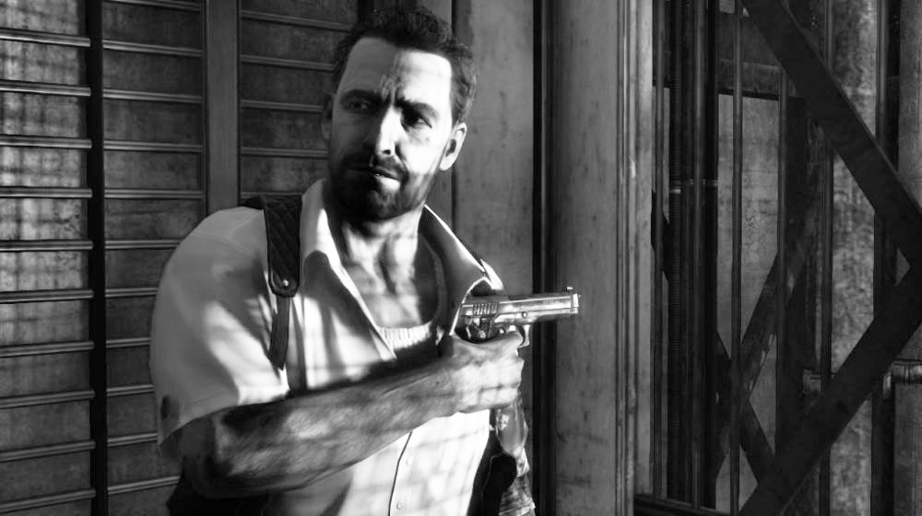

Movimiento
Un humano se puede su valor en Destreza igual a metros por fase completa sin realizar ninguna otra acción de combate o manual compleja.
Podemos entender que puede cargar el arco o cambiar un cargador, es posible atacar mientras se desplaza,pero no se puede reparar un arma mientras se mueve.
Para correr primero hay que hacer una acción menor de movimiento normal, al siguiente movimiento se le suma la mitad del movimiento normal y al tercer movimiento se dobla el movimiento normal, esto representa la aceleración del movimiento.
Disparar a un objetivo en movimiento conlleva un penalizador de +2 a la dificultad si esta corriendo a pie o +4 si va en un vehículo o a caballo.

cobertura
En un tiroteo lo mas común es ponerse a cubierto, a continuación, vamos a citar y dar valor a las coberturas mas comunes, a partir de ahí cada uno es libre de modificar dichos valores.
Cobertura | Penalizador a la Dificultad | % del objetivo a cubierto
Cuerpo a tierra | +2 | 0-10%
Objeto pequeño: Barril,  Roca, Murete de 1m... | +3 | 25-35%
Objeto grande: Coche, Murete de 1,5m... | +4 | 50%
Pared o columna | +5 | 75-80%
Cobertura total | +8 | +90%

Críticos y pifias

Existe siempre una remota posibilidad de que el experto se pise los cordones de los zapatos cayendo al suelo o que le lance un puñetazo a su objetivo con la mala suerte de que acierte a un radiador y se hiera la mano.
También puede ocurrir lo contrario y que una increíble suerte haga que se vuelva todo a tu favor. Son situaciones extrañas de ver, pero como en la vida real, pueden pasar.
Es trabajo del director contar qué ocurre en estas situaciones basándose en la situación.
Recuerda siempre que una tirada, aunque de ella dependa la vida de un personaje, sólo son números; la historia depende de ti.
• Críticos
Un Crítico es un éxito impresionante, logrando lo que se quería hacer con la máxima eficacia y estilo. También puede ser un trabajo que te queda como el de un maestro en la materia o una suerte descomunal de cualquier tipo cuando hacías algo. Si además el Crítico se consigue en combate o en curación, nos dará 1D6 extra por cada 10 puntos con que superemos la dificultad. Se consigue un Crítico si el resultado final supera en 10 o más a la dificultad sobre la que se tira.
Ejemplo: Un jugador tira Percepción+Advertir/notar (suma 15) a dificultad 20, y saca un 10 (3,10,10). Vuelve a tirar y saca un 7 (5,7,8) sacando un total de 32. Esto es crítico y consigue no sólo ver lo que pretendía, sino darse cuenta de algo más importante.

Cuando el fallo al disparar sea una pifia

Cuando un personaje adquiera un arma deberá anotar a que tipo de las siguientes pertenece, también es posible hacerlo al azar tirando 1D6; Con un 6 el arma es nueva o semi nueva, con un 5/4/3 sera un arma sin mantenimiento y con un 2 o 1 sera un arma vieja.

Armas nuevas o semi nuevas: el arma se habrá encasquillado, habrá que amartillar el arma lo que tarda un asalto (3-5seg).

Armas sin mantenimiento o con mucho uso: el arma se ha encasquillado (habrá que cambiar el cargador y repararlo posteriormente, se trata como un encasquillado, pero el portador del arma no sabrá lo que ocurre hasta que supere una tirada de Int/Per/Hab, entonces sabrá que hay que cambiar el cargador).

Armas viejas o oxidadas: el arma queda inutilizada, la bala ha explotado, pero no ha salido ni el cartucho o casquillo ni la bala, esta atascada, habrá que desmontarla para saber que le ocurre (el mecanismo interior esta atascado con desmontarla y limpiarla bien volverá a funcionar correctamente)Tira 1D6; 1-2; explota pero no pasa nada mas. 3-4; explota y deja el arma inutilizada. 5-6; explota y causa la mitad del daño del arma al portador.

Armas de corte; El arma se escurre de las manos y cae una distancia igual a 1D3 x Hab del portador.

Armas de proyectiles; La cuerda o tensor del proyectil se parte.

Armas contundentes; El arma se escapa de las manos una distancia igual a 1D6 x Fue del portador.

• Pifias
Hasta al mejor espadachín puede partírsela la espada, o el mejor tirador fallar un tiro y herir a un aliado.
La posibilidad es muy pequeña, pero lo mismo que todos podemos tener un golpe de suerte lo contrario es posible.
Cuando un ratón de biblioteca y un experto de artes marciales se enfrentan la cosa esta muy decidida hacia el experto, pero la suerte no esta echada hasta que se ven los resultados con los dados.
Se obtiene al sacar un 1 en el dado objetivo y 5 o menos en el siguiente dado.
El triple 1 siempre se considera pifia.
Ejemplos: Si sacamos 1,1,7 no sería pifia porque el 7 es mayor de 5, en cambio con un 1,1,3 o un 1,3,7 si se guarda menor, sería pifia.

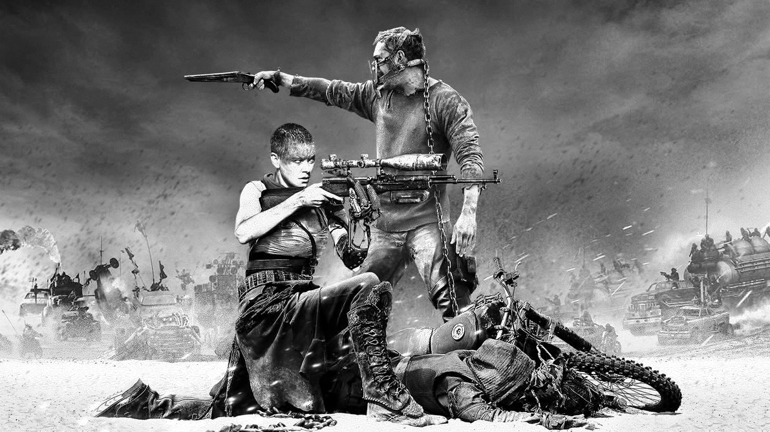

AUTOCONTROL

Cuando te enfrentas a una situación estresante o a una distracción, el DJ puede requerir que tires contra tu Voluntad para permanecer centrado. Si tienes éxito, puedes actuar normalmente. Si fallas, te rindes al miedo, cedes a la presión, te distraes de tu tarea, etc.
Autocontrol se tira sumando tu voluntad a 1o3D10, el DJ puede poner modificadores a esta tirada, dependiendo de la causa del autocontrol.

Dificultad | situaciones | Perdida de cordura
Fácil | Ver un zombi, un mutante, un cadáver... | 1d4
Normal | Ver arder tu casa , Sufrir un ataque a distancia  Sufrir la carga de un loco con un hacha , No encontrar una salida cuando te persiguen ... | 1D6
Difícil | Sufrir el ataque de una muchedumbre , Que tu coche no arranque en una situación de vida o muerte | 1D8
Muy difícil | Verte obligado a hacer algo que nunca harías  para salvar tu vida , Atacar a alguien "sano", salvo en defensa propia , Descubrir que estás infectado | 1D10
Casi imposible | Matar a un ser humano indefenso, por placer. | 2D6

Critico: Actúas de manera ejemplar reduciendo en un nivel la tirada del resto del grupo.
Éxito: Actúas con total normalidad.
Fallo: Perdida de cordura.
Pifia: Perdida de cordura y aturdido durante 2D3 de asaltos.

Acostumbrarse al horror

Un pj solo tendrá que efectuar una tirada por día independientemente del numero de veces que se vea sometido a la misma situación, por ejemplo, si al principio del día ve un cadáver, ya no tendrá que volver a tirar el resto del día por esta situación.

Recuperar cordura

Una vez al día cada jugador puede intentar recuperar cordura, haciendo una tirada de Inteligencia a nivel Difícil. Si supera la tirada podrá recuperar 1D6 de cordura.

trastornos

Si un personaje tiene menos puntos de cordura que de inteligencia, empezara a adquirir trastornos por cada chequeo de autocontrol fallado.

Si un personaje se queda sin puntos de cordura permanecerá con la mirada perdida, sollozando, rehuyendo cualquier contacto físico o visual, sin apetito, sin poder dormir apático y sin posibilidad de actuar durante 1D10 de horas. Después de dormir 8 horas se despertara con 1 punto de cordura.

Si un personaje acumula tantos trastornos como puntos en Inteligencia abra perdido el norte totalmente y su Personaje pasara a manos del DJ, el cual lo ara actuar de manera irracional, como un demente o loco, sin miramientos por la seguridad de la gente que lo rodea ni la suya propia, hasta que fallezca o reciba el debido tratamiento Psíquico.

El trastorno debe elegirse al azar o si es mas apropiado se puede adecuar al motivo del trastorno. Tira 1D20, 19 y 20 repite la tirada.
1 Trastornos de ansiedad generalizada

Tensión motriz: Nerviosismo, tics, fatiga crónica,miedo constante...+1 tiradas de alerta, -1 tiradas físicas(Destreza y Físico)

Hiperactividad: Taquicardia, transpiración excesiva, mareos, manos frías, palidez, pulso y respiración acelerados -1 a todas las tiradas relacionadas con el Físico .

Distopia: Ansiedad, angustia, temor y dramatismo exagerado. -1 a todas las tiradas de Inteligencia.

Vigilancia: Insomnio, impaciencia, irritabilidad, falta de concentración... -1 a las habilidades de Inteligencia,a la Voluntad y a las habilidades de Carisma.

2 Trastorno de pánico

Agorafobia: Palpitaciones, sudoración, escalofríos, insuficiencias respiratorias... tiradas de Voluntad a nivel difícil para poder salir al exterior o hablar con alguien.

3 Trastorno obsesivo compulsivo

Obsesivo: El pj no puede dejar de pensar en una idea o pensamiento generalmente relacionado con la violencia o la incertidumbre.

Compulsivo: El pj realiza acciones rituales como tocar madera antes de pasar por una puerta o no pisar las rayas de separación de las baldosas.

4 Trastorno de estrés postraumático

Comienza a revivir el trauma por medio de pensamientos recurrentes sueños y flashbacks,lo que comporta la consiguiente perdidas de interés en sus actividades diarias.

Cuando el se enfrente o este presente ante una situación parecida a lo que le provoco el trauma, deberá superar una tirada de voluntad o quedara aturdido durante un número de segundos igual al 1d6+3 turnos(1 turno son 5 minutos). Si el fracaso es crítico, la víctima se desmaya y no puede ser reanimada hasta que pase el margen de fracaso más 1d10 turnos
5 Trastorno fóbico

El pj adquiere una fobia relacionada con aquello que le causo el trastorno, puede ser desde un libro, los arboles, los espacios cerrados, la oscuridad, un color, un animal, una prenda de vestir...

6 Trastorno disociativo

Amnesia disociativa: Incapacidad para recordar información personal relevante, para evitar recuerdos desagradables, debe superar una tirada de voluntad a nivel casi imposible para recordar esa información.

Fuga disociativa: El personaje huye de su hogar y sus conocidos, y no logra recordar su pasado. Cuando cese de su huida el pj, puede adquirir una identidad totalmente nueva.

7 Trastorno de personalidad múltiple

El pj parece albergar mas de una personalidad, donde cada una predomina en un determinado momento y posee su propio código de conducta, nombre y genero.

8 Trastornos alimentarios

Anorexia o bulimia. Perdida de 1 puntos de vida semanales.

9 Trastorno explosivo inminente

El pj se muestra impulsivo y agresivo.

10 Trastornos del estado de animo

Depresión: Tiradas de voluntad a -2
Manía: Falta de atención, perdida de horas de sueño, conducción temeraria, alucinaciones, irascible. Tiradas de voluntad a -2
Bipolar: Los estados de animo del pj oscilan entre semanas y minutos.

11 Trastornos de personalidad

Antisocial: Indiferente a los derechos y sentimientos de los demás.
Compulsivo: Perfeccionista autoritario, hastío crónico.
Dependiente: Obedecer o someterse, falta de confianza en si mismo, necesidad de un líder.
Esquivo: Baja autoestima, tímido, introvertido.
Esquizoide: frialdad emocional, pocos amigos, reservado.
Histriónico: dramático, ansia de llamar la atención, propenso a las rabietas.
Inseguro: rápidos cambios de humor, impulsivo, incapaz de controlar su genio.
Narcisista: anhela llamar la atención y ganarse la admiración de los demás, antepone sus sentimientos y derechos a los de los demás.
Paranoide: celoso, carente de sentido del humor, reservado, vigilante, reniega de toda responsabilidad.
Pasivo-agresivo: testarudo,evita las decisiones, olvidadizo e ineficaz a propósito, sabotea sus propios proyectos.

12 Trastornos sexuales

Siempre llevado al extremo que raye la locura. Necrofilia, pedofilia, exhibicionismo(masturbarse delante de los demás), zoofilia...
Cada uno que juegue este trastorno como crea conveniente.

13 Trastorno esquizofreniforme

Indiferenciada: carece de emociones
Desorganizada: respuesta emocional débil, alucinaciones, espejismos.
Catatónica: mutismo, conformismo, ausencia de movimientos voluntarios, inmovilidad total.
Paranoide: manía persecutoria, pensamiento irracional, alucinaciones.

14 Trastornos del sueño

Insomnio: el pj no podrá conciliar el sueño hasta superar una tirada de voluntad a nivel difícil por cada media hora que lo intente y tan solo podrá dormir 1d6 de horas.
Narcolepsia: el pj deberá superar vol a nivel difícil cada vez que el DJ lo requiera, mínimo 2 veces por sesión, se quedara dormido el rango de fallo +1d10 de minutos.
Terrores nocturnos: pesadillas muy intensas y perniciosas, voluntad a nivel difícil para dormir sin pesadillas, si no se despertara a mitad noche.
Sonambulismo: durante las primeras horas de sueño, camina dormida, puede durar hasta 20minutos +1d10.

15 Trastorno de somatización

El pj padece una condición psicosomática, desde mareos, impotencia, ceguera o dolor intenso. -1 a todas las tiradas.

16 Trastorno de conversión

El personaje enferma o se lastima, finge ceguera o cualquier otra cosa con tal de que los demás lo cuiden, o puede actuar de forma totalmente contraria, lastimando o haciendo enfermar a los demás para luego dedicarles todos los cuidados necesarios. Todas las tiradas a -1

17 Hipocondría

El personaje cree que padece una enfermedad grave, aunque no es cierto.

18 Trastorno dismorfico corporal

La persona cree que padece taras corporales, casi siempre en la cara o en las caderas o piernas, esto provoca que intente ocultar siempre esas partes a los demás y se avergüence de ellas.
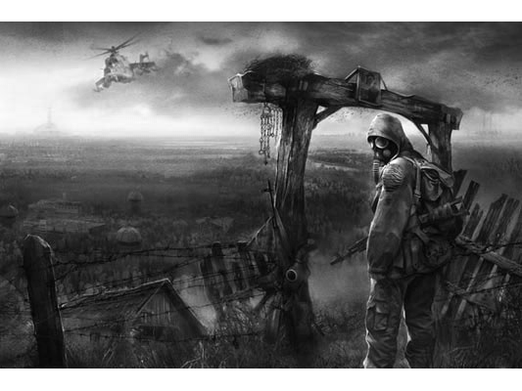
ARMAS
Las armas en Hecate son una herramienta de supervivencia indispensable, no obstante, son bastante difíciles de encontrar, sobre todo si nos encontramos en el Viejo Continente, por lo que los personajes no deberían tomar a la ligera una herramienta tan valiosa como una buena pistola.
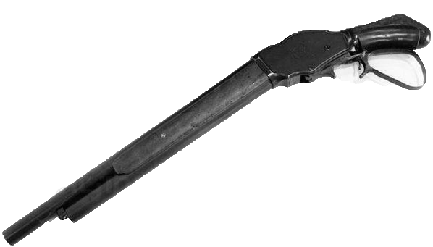
En la mayoría de países, la tenencia de armas estaba prohibida antes de la caída del meteorito, por ese motivo, los personajes en un principio no podrán poseer armas automáticas.
Sólo los personajes procedentes de América y aquellos cuya profesión este relacionada con las armas podrán comenzar con este tipo de armas aunque incluso ellos también tienen algunas restricciones.
Si bien es cierto que en un mundo post-apocalíptico tan hostil como este, un plato de comida puede salvarte la vida mejor que una bala, también es cierto que ante una horda de mutantes que acaba de descubrir al grupo, un buen fuego de cobertura suministrado por un fusil de asalto puede marcar la diferencia entre vivir o morir.
En Hecate vamos a utilizar datos generales de armas cortas, revólveres, subfusiles, fusiles y ametralladoras.
En el atributo de alcance de las armas aparecen tres valores, el primero es para impactar con dificultad Fácil, el segundo a dificultad Normal y el tercero a dificultad Difícil.

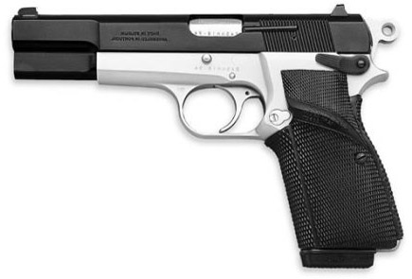
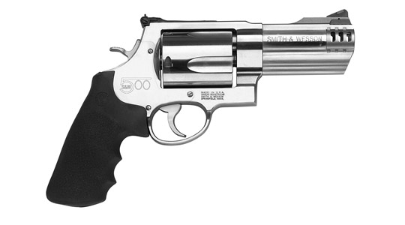
armas cortas
TIPO | municion | Daño | Alcance | Cargador
Pistola Pequeño Calibre | .22  .25  .32 | 2D6 | 10/20/35 | 16
Pistola  Medio Calibre | 9mm  .38  .357  .358 | 2D6+1 | 10/25/40 | 12
Pistola  Gran  Calibre | .40  .41  .44  .45  .50 | 2D6+2 | 10/30/50 | 8
Revolver  Pequeño  Calibre | .22  .25  .32 | 2D6 | 10/20/35 | 8
Revolver  Medio  Calibre | 9mm  .38  .357  .358 | 2D6+1 | 10/25/40 | 6
Revolver  Gran  Calibre | .40  .41  .44  .45  .50 | 2D6+2 | 10/30/50 | 5

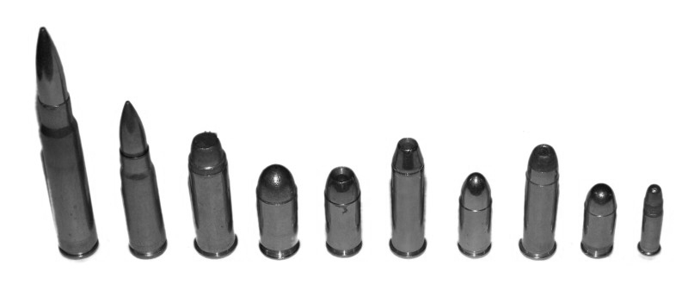
*Los revólveres cuestan una acción mayor recargarlos, las pistolas automáticas una acción menor, ademas los revólveres tienen fama de ser mas precisos, por ello sumaremos un +1 al usar armas a distancia con un revolver. Con un arma corta se pueden realizar hasta tres disparos consecutivos.
Subfusiles
Los subfusiles tienen por norma general tres posiciones de disparo, tiro a tiro, ráfaga de tres disparos y fuego automático.
Tipo de disparo | Daño | Alcance | Balas/Rondas
Automático | 2D6 | 10/20/40 | 3
Ráfaga | 3D6 | 20/40/80 | 11
Tiro a tiro | 2D6+2 | 25/50/100 | 32
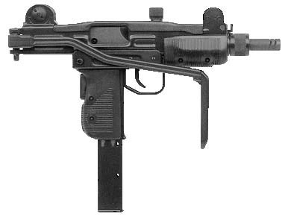

Fusiles de asalto
Municion | TIPO DE DISPARO | Daño | Alcance | Balas/Rondas
5.56x45mm | Automático | 2D6+2 | 50/100/200 | 3
 | Ráfaga | 3D6+2 | 100/250/500 | 10
 | Tiro a tiro | 3D6 | 125/300/600 | 30
7.62x39mm | Automático | 2D6+3 | 40/80/160 | 3
 | Ráfaga | 3D6+3 | 100/200/400 | 10
 | Tiro a tiro | 3D6+1 | 120/250/500 | 30
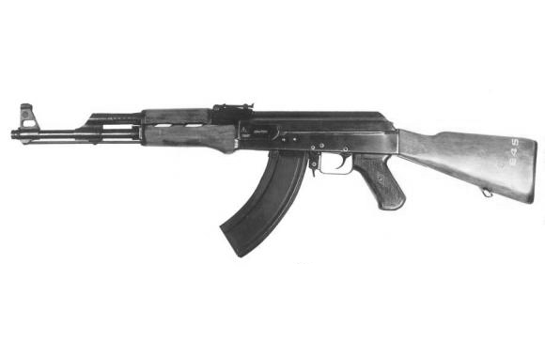

Rifles francotirador
Municion | Daño | Alcance | Balas/Rondas
7.62x51 mm | 4D6 | 100/300/500 | 10
12.7x99mm | 4D6+1 | 500/1000/2000 | 5

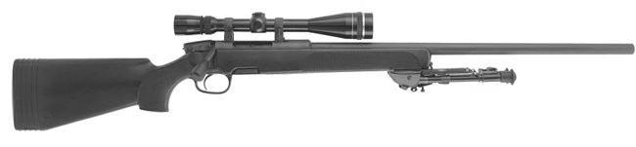

escopetas
Municion | Daño | Alcance | Balas/Rondas
Perdigón | 3D6 | 15/30/60 | 8
Postas | 3D6+1 | 10/20/40 | 8

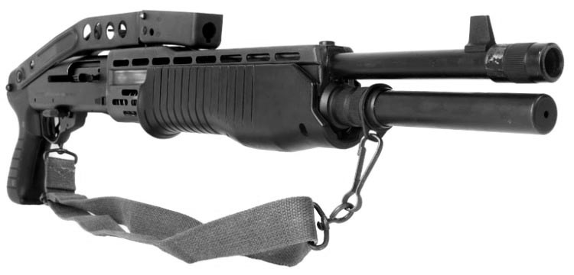

AMETRALLADORAS
Municion | TIPO DE DISPARO | Daño | Alcance | Balas/Rondas
7.62x51mm | Automático | 3D6+3 | 600 | 10
 | Ráfaga | 4D6+3 | 1200 | 33
5.56x45mm | Automático | 2D6+3 | 500 | 20
 | Ráfaga | 3D6+3 | 1000 | 66

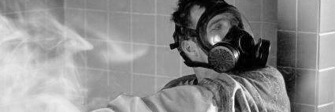

Fuego Automatico y Disparos Multiples

Para disparar en modo automático, a la hora de realizar la tirada de ataque, tendremos una penalización de -5.
El fuego automático hace que se pueda apuntar a zonas con objetivos, barriendo con disparos una zona de entre 5 y 10 metros de ancho, dañando por tanto a todos los objetivos que se encuentren en esa zona, el gasto de munición variara en función de la cantidad de enemigos, por cada 2 enemigos se gasta 1 ronda en la posición de fuego automático, el daño por objetivo se calcula de manera individual para cada objetivo.
Los subfusiles y fusiles de asalto tienen tres posiciones de disparo por norma general, tiro a tiro, ráfaga y automático, si se quiere hacer un solo disparo individual, por supuesto que se consume solo 1 bala del cargador, la precisión aumenta en +1.
En caso de querer realizar varios disparos individuales en el mismo turno (máximo 3), tendremos una penalización a la tirada de ataque, que variará en función del número de disparos.
Disparos | Penalizador
1 | 0
2 | -1
3 | -2

Esta acción solo se puede llevar a cabo con armas semiautomáticas. Tanto el fuego automático, como el disparo múltiple, se consideran acciones mayores.

Explosivos/armas pesadas
TIPO | ALCANCE | DAñO
Cóctel molotov* | Lanzar | 2D6
Lanzagranadas m79 | 10/20/50 | 4D10
Explosivo plástico c-4 100grs | - | 8D10
Granada | Lanzar | 4D6
Mortero 81mm | 250/500/750 | 6D10
Mina antipersonal | - | 6D6
Lanzallamas* | 12/25/35 | 4D6
Ametralladora cal.50 | 200/400/600 | 2D10+10

*El daño por turno dura hasta que alguien o algo apaguen el fuego. Cada 2 turnos, se quita un dado de daño por turno. En el momento que el numero de dados es igual a 0, se entiende que las llamas se han extinguido.
Gasto de municion
Las armas de fuego las podemos clasificar en semiautomáticas o automáticas. Las armas semiautomáticas pueden disparar hasta 3 veces, con sus respectivos penalizadores, por asalto.
Las armas automáticas pueden elegir entre disparar una vez, gastando tres balas por disparo, o hacer fuego automático gastando 1/3 redondeando hacia arriba, de la capacidad total del cargador, si se dispone de menos munición, no sera posible realizar un fuego automático.
recargar
Las armas de cargador necesitan una acción menor para cambiar de cargador, las que necesitan meter los cartuchos de uno en uno como escopetas, revólveres o ballestas, necesitan una acción mayor, el arco necesita una acción menor.
ARMAS de proyectiles
TIPO | ALCANCE | DAñO
Arco | 20/40/80 | 1D6+3
Ballesta | 25/50/100 | 2D6
Lanza | 10/20/40 | 1D6+2

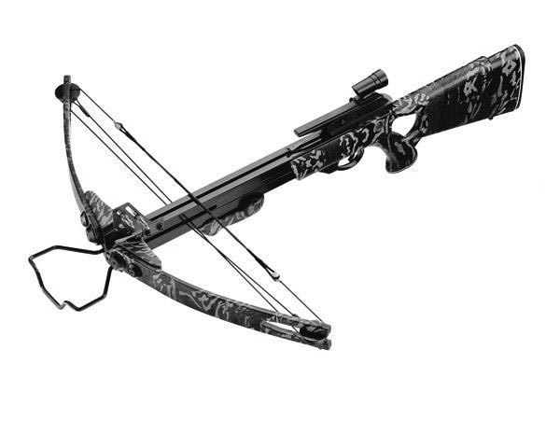

TABLA DE ARMAS CUERPO A CUERPO

TIPO | DAñO
Cuchillo de carnicero | 1D6+2
Machete | 1D6+3
Hacha | 2D6
Motosierra** | 3D6+1
Navaja | 1D6+1
Bate béisbol* | 1D6+1
Pelea | 1D6
Sable | 2D6
Lanza** | 1D6+1
Katana | 2D6+1
Espada | 1D6+3

(*) Las armas contundentes que obtienen un éxito, aparte de causar daño, el objetivo deberá realizar una tirada con éxito de Físico a nivel normal o se desvanecerá debido al golpe si el Daño es 6 o mas.
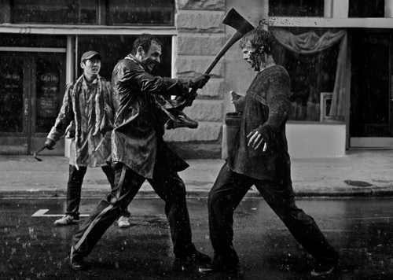
Esta tabla pretende ser orientativa ya que prácticamente cualquier cosa puede convertirse en un arma cuando se lucha cuerpo a cuerpo.
**La lanza da un +5 a iniciativa.
**La motosierra da un -5 a iniciativa.

PROTECCIONES

ABSORCIÓN: Es el valor que se suma a la defensa del usuario ante ataques de proyectiles que cause daño. Cada 10 puntos de daño que reciba la armadura en un mismo ataque, ésta pierde un punto de absorción. Se puede usar la habilidad de reparar para recuperar un punto de absorción.

ESTORBO: La armadura, al ser tan compleja y pesada, causa un penalizador a las tiradas de combate y , si el DJ lo considera oportuno, también aplicara el penalizador en pruebas de habilidad que dependan de la destreza como por ejemplo atletismo.

DEFENSA: Es el valor que añade a nuestra defensa en combate cuerpo a cuerpo.

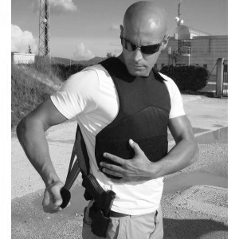

TABLA DE PROTECCIONES
TIPO | ABSORCION | ESTORBO | Defensa
Ropa balística | 4 | -1 | +2
Chaleco ligero | 8 | 0 | +4
Chaleco pesado | 12 | -2 | +6
Chaleco kevlar | 14 | -1 | +7
Pantalón kevlar | 14 | -1 | +7
Casco ligero | 2 | 0 | +1
Casco kevlar | 4 | -1 | +2
Cuero | 2 | 0 | +1
Ropa gruesa | 1 | 0 | +1
Brazales cuero | 2 | 0 | +1
Grebas de cuero | 2 | 0 | +1
Casco cuero | 2 | 0 | +1
rodela | 2 | 0 | +4
Escudo madera M | 3 | -1 | +3
Escudo madera G | 3 | -2 | +3
Escudo metal M | 5 | -2 | +5
Escudo kevlar M | 15 | 0 | +6
Escudo kevlar G | 15 | -2 | +8
Escudo antibalas | 25 | -8 | +10

Drogas
A continuación citamos los ejemplos mas comunes, siempre podéis investigar otras drogas para vuestros Personajes.

EXTASIS/MDMA
Efecto y riesgos: Esta droga combina un alucinógeno con un efecto estimulante haciendo que todas las emociones, tanto negativas como positivas, sean mucho más intensas y fuertes. Uso del dado alto en todas las tiradas
Efectos secundarios: puede causar sequedad en la boca, calambres, visión borrosa, escalofríos, sudoración y náuseas. -2 a todos los chequeos mentales si se falla una tirada de Cordura a nivel Fácil, al terminar el efecto tirada de resistencia fácil o 1D4 puntos de vida. 1 Punto de Fatiga.
Duración: Comienzo del efecto a la hora del consumo hasta pasadas las 6 horas.
Adicción: Chequeo de voluntad a nivel fácil cada vez que se consuma.
Síndrome de abstinencia: depresión, decaimiento, apatía, insomnio y ansiedad. Durante un numero de días igual a 7+1D10 – Voluntad.

Cocaina:
Efectos: Estimulante muy poderoso. Uso del dado alto en todas las tiradas y 1D4 puntos de vida mientras duren los efectos.
Efectos secundarios: Taquicardia uso del dado bajo en todas las tiradas al terminar el efecto durante 6 horas y además, Tirada de resistencia difícil o 1D6+1 puntos de vida
Duración: Comienzo del efecto a los 30 minutos del consumo hasta pasada la hora y media.
Adicción: Chequeo de voluntad a nivel difícil cada vez que se consuma.
Síndrome de abstinencia: Apatía, aumento de apetito, depresión. Durante un numero de días igual a 7+1D10 – Voluntad.
Anfetaminas/SPEED
Efectos: Estimulante, incrementa el nivel de activación y la energía en general. +2 a todos los chequeos y 1D6+2 puntos de vida temporales
Efectos secundarios: Temblores, dolor de cabeza, visión borrosa, falta de apetito. Uso del dado bajo en todas las tiradas al terminar el efecto y tirada de resistencia difícil o 1D4 puntos de vida. 1 Punto de Fatiga.
Duración: Comienzo del efecto a los pocos minutos del consumo(1D6+4 minutos), hasta pasadas las 4 horas.
Adicción: Chequeo de voluntad a nivel muy difícil cada vez que se consuma.
Síndrome de abstinencia: Apatía, decaimiento, depresión. Durante un numero de días igual a 7+1D10 – Voluntad.

Cannabis
Efectos: Relajante, incrementa el nivel de percepción y de relajación. +2 a todos los chequeos de Notar y Percepción. Recuperación de 1D6+2 puntos de vida temporales mientras duren los efectos, si sale un 1 sufrirá un ataque de paranoia (alucinaciones auditivas, táctiles u olfativas acompañadas de sensaciones angustiantes)
Efectos secundarios: Sequedad de boca y garganta, ojos enrojecidos, pérdida de coordinación corporal, lentitud de reflejos, uso del dado bajo en habilidades y chequeos de Destreza. Pasado el efecto sufrirá 2 Puntos de Fatiga durante las siguientes 2 horas a menos que se supere una tirada de Físico a nivel Difícil.
Duración: Comienzo del efecto es inmediato, hasta pasadas las 2 horas.
Adicción: Chequeo de voluntad a nivel fácil cada vez que se consuma.
Síndrome de abstinencia: Insomnio, agitación, pérdida del apetito e irritabilidad. Durante un numero de días igual a 7+1D10 – Voluntad.

EQUIPO
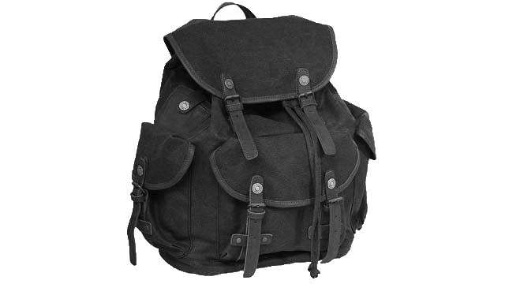
Debido a que la moneda ha perdido su valor, las operaciones financieras ya no tienen ningún sentido, por lo que se ha regresado al trueque como forma principal de comercio aunque en ocasiones, un buen pedazo de oro o una piedra preciosa podría seguir sirviendo de cambio en alguna rara ocasión en la que la vieja y olvidada codicia humana aflora de nuevo.
En un mundo post apocalíptico, cada bala, cada utensilio o cada ración de comida tiene un precio incalculable, por lo que los personajes empiezan con su propio equipamiento.
Queda a voluntad del director el que los jugadores encuentren puntos de abastecimiento, como locales y centros comerciales abandonados, casas a las afueras u otros grupos de supervivientes para intercambiar víveres, aunque luchar por la supervivencia es uno de los puntos fuertes de Hecate y es recomendable hacer sentir necesidad de recursos a los personajes.
Todos los objetos tienen un grado de valor, cuanto más alto sea este valor, más difícil será de conseguir o encontrar, o menos probabilidad habrá de que lo tenga alguien.
Para conseguir objetos, generalmente se usa la habilidad Buscar cuando se trata de rastrear una zona, y la habilidad Comercio se suele usar a la hora de interactuar con otros supervivientes para conseguir un trato justo, comerciar con objetos u obtener algún tipo de información valiosa.
Los jugadores, a la hora de crear un personaje, deberán realizar una tirada de 2d10+INT+PER y el resultado será el total de puntos que pueden gastar en equipamiento al inicio.
Generalmente, al crear un personaje se utilizan todos los puntos, ya que la incertidumbre de encontrar un lugar donde poder volver a abastecerse puede jugar una mala pasada.

En la tabla de equipo de la página siguiente, se detalla el equipo más común o necesario para la supervivencia post-nuclear, el director puede ampliarla a su gusto si lo considera necesario.
La columna Valor refleja la probabilidad de que ese objeto esté disponible. Si un personaje quiere algo, tirará 1D6 y comparará el resultado con el Valor del objeto, si la tirada es igual o superior, el objeto estará disponible para un trueque o para tomarlo directamente, si no se supera la tirada, significará que el objeto no se encuentra o que no está disponible para el trueque, estando disponibles solamente los del valor del número que haya sacado con el D6 e inferiores.
Si el director lo desea, puede determinar que un objeto se encuentra sin necesidad de recurrir a la tirada de valor.

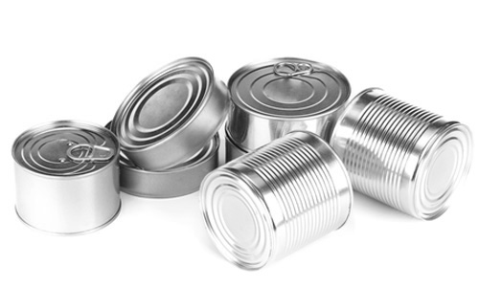
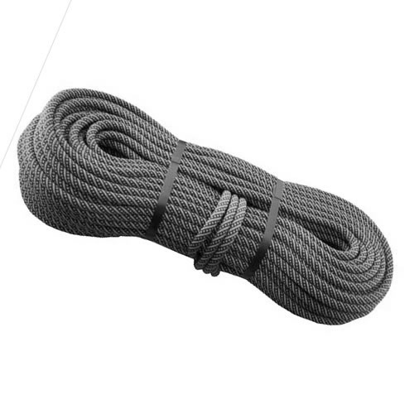
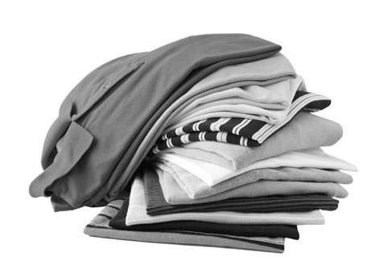

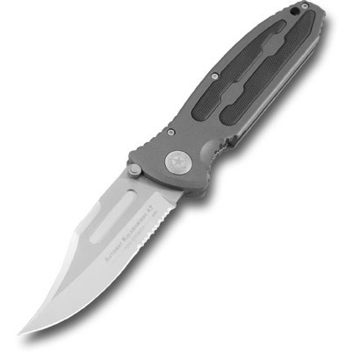
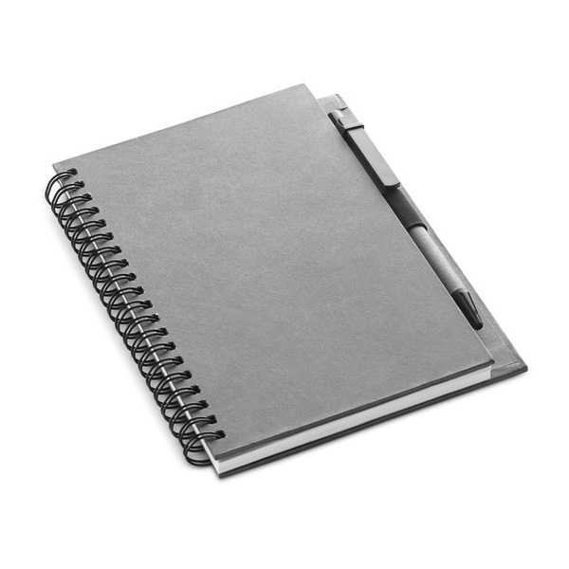

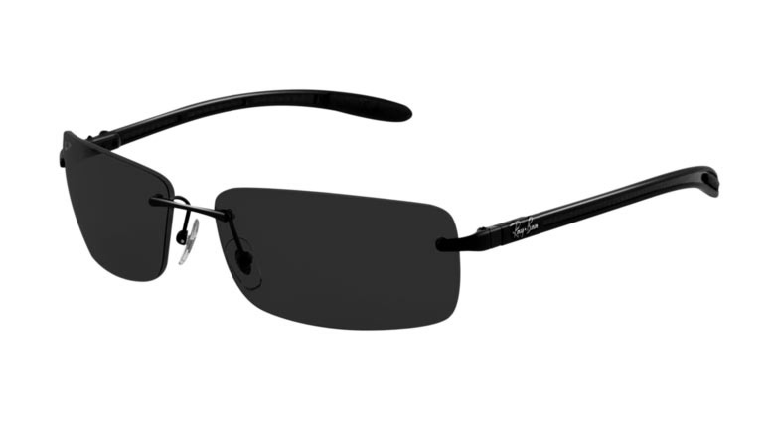
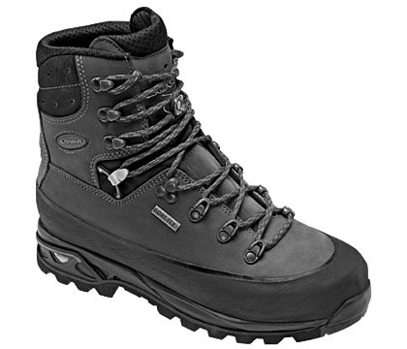

LISTA DE EQUIPO
EQUIPO | DESCRIPCION | COSTE | VALOR
Comida | Raciones de agua y comida para 2 día. | 1 | 2
Munición | 2 cargador completo | 2 | 3
Traje NBQ | Traje de fibra sintética | 4 | 6
Mascara artigás* | Elemento de protección | 2 | 2
Kit médico básico | +2 a medicina. +2 Pv al curar. | 4 | 4
Kit médico completo | +4 a medicina. +2 Pv al curar. | 5 | 5
Kit de campaña | Tienda,saco,manta,hornillo a gas y útiles de cocina | 4 | 3
Kit de camuflaje | Ropa y pinturas de camuflaje +2 Sigilo | 5 | 4
Herramientas básicas | +2 a mecánica | 3 | 3
Herramientas completas | Todo lo necesario para construir y mantener un refugio. +4 a mecánica. | 4 | 5
Linterna | O velas y cerillas | 2 | 3
Arma C.a.C. | Porra, bate o cuchillo | 5 | 5
Arma corta | Pistolas y escopetas | 8 | 5
Arma automática | Rifles, subfusiles y ametralladoras | - | 6
Protecciones | Prendas de protección básica | 10 | 5
Cuerda | 20 metros de cuerda | 2 | 3
Pilas | Pack de 4 pilas | 4 | 5
Gafas y crema protectora | Para evitar quemaduras y poder ver sin penalización los días soleados | 2 | 3
Botellas | 2 bidones de 5 litros y 10 pastillas potabilizadoras | 4 | 4
Equipo de orientación | Brújula y mapas | 2 | 2
Durante la creación de los personajes el DJ puede permitir que estén disponibles todos los artículos para facilitar un poco el comienzo de la partida.
*La mascara artigás tiene una penalización a las habilidades de percepción del -3.
AYUDAS DE ARGUMENTACION
A continuación se describen una serie de tablas que pueden servir de ayuda al director cuando necesita resultados rápidos a búsquedas de sus jugadores, las cantidades de lo que se encuentre queda a determinación del director:
BUSQUEDA DE ALIMENTOS
1 | Animales domésticos y agua abundante
2 | Raciones para 2 personas
3 | Nada
4 | Raciones y agua para 1 día
5 | Supervivientes dispuestos a comerciar
6 | Zona con muchos recursos pero custodiada por fuerzas hostiles

BUSQUEDA DE ARMAMENTO
1 | Casa con pocas armas y munición
2 | 2 cargadores y un arma blanca
3 | Nada
4 | Armería con pistolas, escopetas y munición.
5 | Supervivientes con armamento dispuestos a comerciar
6 | Área muy vigilada con armas automáticas y munición

BUSQUEDA DE EQUIPO
1 | Algunos objetos de valor 3 en la lista de equipo
2 | Objetos de valor 4 en la lista de equipo
3 | Nada
4 | Prenda de protección ligera
5 | Supervivientes con poco material dispuestos a comerciar
6 | Grupo hostil con equipamiento variado.

SITUACIONES ESPECIALES
Fuego: el fuego causa 1 de daño por asalto a un personaje que se encuentre en llamas, y si este llega a perder más de la mitad de sus puntos de vida en ese estado deberá quitarse la mitad de puntos de apariencia.
Un personaje alcanzado por las llamas debido a un incendio o ataque, deberá hacer un Tirada de 1D10, con un 5 o menos, sus ropas arderán causando 2 de Daño por turno hasta que se apaguen las llamas. Para apagar un fuego pueden usarse trapos, agua o tierra.
Cuerpo a cuerpo: Los personajes que están en un combate cuerpo a cuerpo no pueden usar armas de fuego.
Enemigo sorprendido: cuando se ataca cuerpo a cuerpo a un enemigo que no espera el ataque, se obtiene una bonificación de +10 a la iniciativa, aunque el objetivo tiene la opción de intentar evitar el ataque si consigue una tirada con éxito en su habilidad Esquivar a nivel muy difícil. Esta tirada sólo se permite cuando la habilidad del objetivo es igual o mayor que la del atacante.
Enemigo indefenso: en caso de atacar a un enemigo que se encuentre inconsciente, dormido, desmayado o cualquier otra situación similar, el ataque obtiene 1D6 de daño adicional.
Caídas: un personaje sufre 1 punto de daño por cada tres metros de altura hasta los 12 metros, a partir de ahí el daño es de 2 cada tres metros.
Una caída de más de 24 metros es mortal a no ser que sea sobre agua, en cuyo caso, el personaje deberá tener éxito en una tirada por debajo de su característica de fuerza para tener una oportunidad de sobrevivir.
Si lo consigue, será una herida grave (media vida), el personaje sufrirá la rotura de algún hueso a escoger por el director.

Disparar rápido: un personaje puede decidir apurar su cadencia de disparo cuando es atacado por un grupo numeroso.
El jugador podrá realizar dos rondas de disparos por turno pero ambas rondas se efectuaran con el dado objetivo bajo. Esto solo se realizara con el consentimiento del DJ.
Fuera de alcance: un personaje puede decidir disparar con un arma de fuego más allá del alcance útil del arma. En ese caso, la dificultad aumenta un nivel y en caso de impacto, el daño que produciría el proyectil se reduce a la mitad.
A quemarropa: (de 0,5m a 3m) disparar un arma de fuego a bocajarro se realiza con el dado alto. La situación podría darse mientras se espera a un enemigo tras una puerta o en lo alto de una escalera.
Emboscada: los personajes que deseen realizar una emboscada deberán tener éxito en una tirada de Sigilo para no ser vistos. Podrán disparar libremente durante un turno. El objetivo durante ese ataque no podrá ocultarse ni defenderse.
Desenfundar: alguien sorprendido por un enemigo puede no llevar el arma desenfundada o preparada, por lo que si un personaje es sorprendido así, no atacará hasta el siguiente turno a menos que supere una tirada de Voluntad a nivel normal. Ademas adquiere un penalizador de -2 a su ataque.
Los personajes con un nivel de más de 7 en armas a distancia, tienen suficiente habilidad para desenfundar rápidamente y no les afecta esta regla.
Desde el suelo: estando en combate cerrado, un personaje puede caer o resbalar. Es ese caso, el que permanece de pie a mientras que el aventurero que yace en el suelo los ataques se realizaran con el dado objetivo bajo, mientras que las defensas con el dado objetivo medio.
Para ponerse en pie debes gastar una acción menor.

SUPERVIVENCIA
Estas reglas hacen que el juego sea mas complicado para los jugadores, queda bajo criterio del Director del Juego usar estas reglas o no, tiene mas lógica usar estas reglas en desiertos y viajes complicados que dentro de una población.

NIVEL Y EFECTOS DE LA FATIGA

Fatiga: El director podrá pedir ocasionalmente a sus jugadores tiradas de Físico cuando el Director lo considere oportuno pero siempre con lógica, es decir, los personajes empezarán a cansarse después de esfuerzos razonables y continuados, como puede ser pasar demasiado tiempo sin dormir, combatir de manera prolongada, hacer marchas largas sin pausa o estar en situaciones de tensión demasiado tiempo, pero nunca será después de sólo tres o cuatro turnos o después de hacer una sola acción aislada que requiera esfuerzo.
Con un éxito, el personaje mantiene el estado de forma en el que se encontraba, pero si falla la tirada, bajará a un nivel de fatiga inferior y sufrirá las consecuencias.

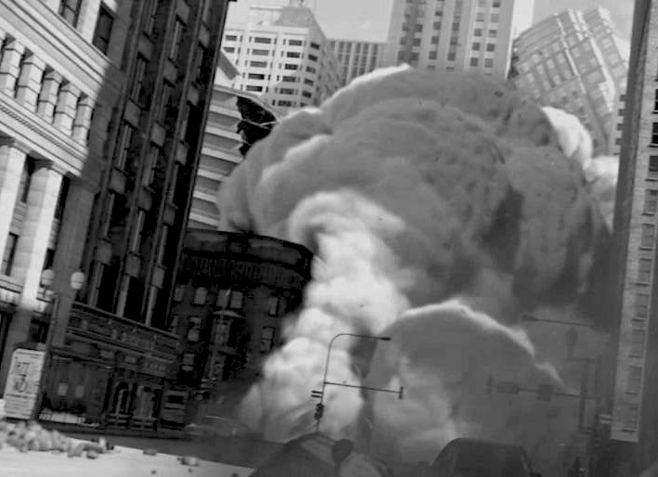
La única forma de remediar el cansancio es descansar. Dormir o estar tumbado relajadamente sin hacer ningún esfuerzo durante al menos dos horas hace que el personaje recupere un nivel de fatiga, de esta manera, un personaje que se encuentre exhausto, necesitará al menos ocho horas de descanso para recuperarse plenamente.
La fatiga es originada por acciones prolongadas que requieren resistencia más que por acciones de fuerza bruta. Como máximo se harán dos o tres tiradas de este tipo durante el transcurso de una aventura en condiciones favorables, aunque en unas condiciones climatológicas o de combate especialmente adversas o dramáticas, la fatiga puede ser el peor enemigo del grupo, pero en cualquier caso, queda a elección del director decidir cuándo se hace una tirada de Aguante.
Hay cuatro niveles de fatiga: Fresco, Cansado, Agotado y Exhausto, que afectan de la siguiente manera:
Fatiga 0 Fresco: el personaje se encuentra en un estado de forma óptimo.
Fatiga 1 Cansado: empiezan a notarse efectos leves del cansancio como picor de ojos, dolor de pies o de cabeza, que podrían aparecer si el personaje obtiene una pifia.
Todas las habilidades sufren un -2 de penalización.
Fatiga 2 Agotado: el cansancio acumulado puede producir calambres, tirones musculares o mareos, que se producirán con una pifia.
Todas las habilidades sufren un -4 de penalización.
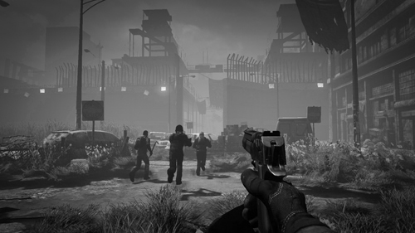
Fatiga 3 Exhausto: necesidad urgente de descansar. Todas las habilidades usan el dado objetivo menor, y en 1D4-1 horas el personaje debe dormir o se desmayará si no supera una tirada bajo su Físico a nivel difícil.

HAMBRE Y SED
No es mortal a no ser que alguien esté muy enfermo o debilitado, pero la mala alimentación así como la baja calidad de la misma, tiene efectos mucho más graves en el organismo que en condiciones normales, por lo que los daños que sufren los personajes debido a la mala nutrición son mayores.
Hambre: los personajes deberán llevar alimentos cuando partan o al menos deberán tenerlos en su refugio. Partiendo del hecho de que tengan dichos alimentos, por cada comida que los pjs no realicen el Director pedirá tiradas de Aguante (Fis x5), correspondientes a las tres comidas diarias que una persona necesita para estar bien alimentado.
Una siempre se hará al principio de la aventura y otra al final (desayuno y cena), la tercera se hará a lo largo de la aventura al criterio del director (en un descanso o momento tranquilo del grupo).
Fallar una sola de estas tiradas no tiene efectos negativos pero si se falla una segunda, el personaje empieza a notar debilidad y se aplica el nivel de fatiga "Agotado" +1 Punto de Daño.
Fallar la tercera tirada de alimentación, conlleva el estado de fatiga "Exhausto" + 2 Puntos de Daño, si los puntos de daño del personaje llegan a uno debido a la falta de alimento, el personaje vera reducidas todas sus habilidades a su característica de base y se mantendrá en el estado exhausto hasta lograr hacer 3 comidas seguidas y ocho horas de sueño, entonces pasara a estado agotado, perderá la penalización adquirida y podrá empezar a recuperarse.
Fallar las tres tiradas también implica la reducción permanente de 1 Punto de Característica a elección del jugador y por cada día sin comer adicional se aplicarán la fatiga "Exhausto" mas 2 puntos de daño.

La comida se cuantifica en raciones, no nos interesa el tipo de comida que es, y se supone que no está contaminada, por lo que todo personaje que parta de aventura debería llevar al menos tres raciones de comida, con una capacidad máxima de carga en víveres de la mitad de su TAM.
En casos extremos puede injerirse comida contaminada con el consecuente pago de 1D8 Puntos de Radiación si se falla la Tirada de Radiación y 1 punto si se supera.
Sed: todos los personajes deben beber durante al menos dos de las tres tiradas de comidas diarias, por lo tanto, la cantimplora es un elemento vital. El agua no contaminada puede tenerse almacenada en bidones en el refugio.
La bebida, al igual que la comida, se cuantifica en raciones. En una cantimplora caben tres raciones de agua, por lo que todo personaje que parta de aventura debería llevar una cantimplora o más de una.
El personaje recibe 1 punto de daño por cada día que pasa sin beber y pudiendo aguantar hasta cinco días sin agua tras los cuales, muere.
Tras una falta prolongada de alimentos o de descanso, aunque el personaje finalmente coma, beba, descanse y se recupere, esa falta de nutrientes y descanso a la que estuvo expuesto puede desembocar en una enfermedad menor, como puede ser una gripe, un resfriado o una pequeña anemia como efecto secundario si no supera una tirada de Aguante.
Si tiene éxito, no se contrae ninguna enfermedad, si falla se resta 1 punto de vida.
Las tiradas de aguante para resistir la fatiga se realizan con el dado bajo si el jugador no ha consumido ninguna ración de agua en las anteriores 8 horas o en ese mismo momento.

INFECCION

Los Jugadores representan a personas que han sobrevivido a la infección, ellos no saben que es gracias a que su grupo sanguíneo es incompatible con el virus, por lo que aunque entren en contacto con el virus nunca serán infectados por el mismo, pero esto no tienen por que saberlo y el DJ puede jugar con esta información, realizando tiradas ocultas fingiendo determinar si un jugador esta infectado o no.

RADIACION

La radiación puede encontrarse en zonas o en alimentos, si un Jugador entra en una zona con radiación o ingiere alimentos contaminados, deberá hacer una tirada en la tabla de radiación por cada hora en la zona y por cada comida que contenga al menos 1 alimento contaminado.

TIRADA DE RESISTENCIA | NIVEL DE RADIACIoN | CONSECUENCIAS
Casi Imposible | Muy Alta | +4D6 RAD
Muy Difícil | Alta | +3D6 RAD
Difícil | Normal | +2D6 RAD
Normal | Baja | +1D6 RAD
Fácil | Muy baja | +1D3 RAD

La radiación acumulada no es posible eliminarla, es acumulativa, permanente y el cuerpo guarda memoria de ella.

En la siguiente tabla podrás consultar las consecuencias que sufre el cuerpo al acumular diversas cantidades de radiación.

0-4 RAD | Ninguna lesión detectable.
5 RAD | Posibles alteraciones de la sangre, pero ninguna lesión grave. Ningún otro efecto detectable.
10 RAD | Náuseas y fatiga con posibles vómitos (50%). Alteraciones sanguíneas marcadas con restablecimiento diferido. Perdida de 1D3 de Puntos de Vida a lo largo de una semana y 75% de posibilidades de sufrir algún tipo de cáncer. Realizar una tirada oculta para determinar si se adquiere un cáncer y determinar según historial del personaje o al azar que tipo de cáncer.
20 RAD | Náuseas y vómitos en las primeras veinticuatro horas. A continuación un periodo latente de una semana, caída del cabello, pérdida del apetito, debilidad general y otros síntomas como irritación de garganta y diarrea +1 Punto de fatiga diario. Después de este periodo, perdida de 1 Punto de Vida diario si se falla una tirada de Resistencia a nivel Fácil durante 3 semanas.  75% de posibilidades de sufrir algún tipo de cáncer. Realizar una tirada oculta para determinar si se adquiere un cáncer y determinar según historial del personaje o al azar que tipo de cáncer.
40 RAD | Náuseas y vómitos al cabo de una a dos horas. Tras un periodo latente de una semana, caída del cabello, pérdida del apetito y debilidad general con fiebre. Inflamación grave de boca y garganta en la tercera semana. Síntomas tales como palidez, diarrea, epistaxis y rápida atenuación hacia la cuarta semana +2 Puntos de Fatiga diarios. Perdida de 1D6 de P.V. durante la segunda semana, perdida de 2D6 de P.V. durante la segunda semana y perdida de 3D6 de P.V. durante la cuarta semana.
60 RAD | Náuseas y vómitos al cabo de una a dos horas. Corto periodo latente a partir de la náusea inicial. Diarrea, vómitos, inflamación de boca y garganta hacia el final de la primera semana +2 Puntos de Fatiga diarios. Fiebre y rápida extenuación y fallecimiento incluso en la segunda semana. Perdida de 2D6 de P.V. durante la primera semana, perdida de 3D6 de P.V. durante la segunda semana y perdida de 4D6 de P.V. durante la cuarta semana.
CONDICIONES METEOROLOGICAS
Debido a los drásticos cambios de temperatura causados por el desplazamiento orbital, se ha generado tal caos climático que en el mundo de Hecate la meteorología será un elemento muy importante y muy agresivo que influirá en las aventuras de manera activa.
Para que este sistema activo de meteorología adversa funcione, el director debe hacer tiradas ocultas a los jugadores para localizar las condiciones climatológicas que tendrán los jugadores durante la aventura.
La duración de cada efecto es variable y será determinado por el director aunque cada tres o cuatro horas deberían hacerse tiradas de intensidad del clima para determinar si el tiempo cambia.
Del mismo modo, las precipitaciones o las variaciones climatológicas pueden ser de manera inmediata o no, y tampoco tienen por que ser de manera continua, dando la opción al director de recrudecer la situación a su antojo haciendo arreciar el tiempo o por el contrario, dar un respiro al grupo exhausto.
Para determinar las condiciones climatológicas, primeramente el director deberá tirar 1D6 de manera oculta, y posteriormente tirará 1D4 para conocer la intensidad de esas condiciones, más adelante se resumen todas las posibilidades en una tabla.
Las condiciones climatológicas pueden ser las siguientes:
1. Soleado: el día está despejado. No se necesita tirar 1D4 para determinar la intensidad. Las temperaturas oscilan entre 30ºC y 60ºC. Los pjs deberán hacer tiradas de fatiga.
En estos días el sol está muy bajo, causa deslumbramiento y hay muy baja visibilidad. Los jugadores no tendrán ninguna penalización si usan gafas oscuras, pero sin gafas protectoras tendrán una penalización de un -1 al disparo con armas.

Debido a la mayor proximidad del sol, los personajes también deberán usar crema protectora contra los rayos UVA. Aquellos que no lleven protección solar, deberán hacer una tirada de Aguante (Físico), si tienen éxito, no les afecta demasiado el sol debido quizá a la calidad de las ropas o a que no han estado demasiado expuestos a la luz solar, consiguiendo incluso un bonito bronceado, pero si fallan la tirada, sufrirán 1D4 puntos de daño por quemaduras.
2. Viento: el viento por sí mismo no representa una gran amenaza pero merma la capacidad de escuchar y dar órdenes con claridad, así como la de oír enemigos acercándose u otra amenaza acechante.
Los días ventosos confieren una penalización de -2 en habilidades de percepción.
3. Lluvia o niebla: este tipo de clima, aparte de las dificultades auditivas y visuales, también ralentiza los movimientos del grupo en un 25%.
Los personajes sufren una penalización del -1 en habilidades de percepción y también una cierta pérdida de la iniciativa, ya que la HAB se reduce a la mitad en caso de encuentros.
4. Nieve: se traduce en dificultades auditivas y visuales principalmente, obteniendo una penalización del -1 en habilidades de percepción y movimiento reducido un 50%.
Las temperaturas oscilan entre los 8ºC y los -70ºC esto viene acompañada de la fatiga, por lo que será necesario que cada jugador haga una Tirada de Aguante.
5. Tormenta: la cosa complica bastante cuando la tormenta arrecia. Una unión de viento, lluvia y/o nieve a la vez que pueden convertir el avance de unos pocos kilómetros en una auténtica odisea. Con tormenta las habilidades de percepción se reducen en un -2 y el movimiento se ve reducido en un 75%.

Los jugadores también necesitarán luchar contra la fatiga realizando una Tirada de Aguante. La iniciativa también se verá afectada en un 50% en caso de encuentros con enemigos: la Des se reduce a la mitad en estos casos.
6. Lluvia Radiactiva: aunque se llame lluvia radiactiva, eso no significa que sea necesariamente en forma de agua, puede ser simplemente polvo radiactivo que se precipita al suelo o humo en suspensión. Es totalmente nociva sin la protección adecuada.
Gran parte de las cenizas y polvo en ascensión procedentes de las explosiones empiezan a depositarse de nuevo sobre el suelo horas después. Todo este material está sumamente irradiado. Esto incrementa los niveles de contaminación radiactiva de la zona pero no solo eso, también llena el aire de partículas que pueden ser ingeridas por todos los supervivientes en el área por vía respiratoria.
Su acumulación en la piel ya es de por sí nociva; no hace falta imaginar los daños que conlleva respirar dicho polvo. El área de deposición de la lluvia dependerá de las condiciones atmosféricas posteriores a la detonación.
Esta lluvia no hay que entenderla en un sentido literal. Son partículas que caen y se van depositando poco a poco paulatinamente contaminándolo todo.
Pero puede ocurrir que por las condiciones meteorológicas del momento, llueva de verdad en alguna parte cercana a la explosión.
En esos puntos sí se produce una lluvia radiactiva en un sentido estricto. Estos lugares reciben una especial dosis de contaminación, por lo que allí donde llueve realmente, suele quedar lo que se llama un punto caliente donde la intensidad de la contaminación es muy elevada.
En condiciones de lluvia radiactiva, uno de los personajes escogido al azar por el director debe hacer una tirada de Suerte, si la consigue, la lluvia radiactiva no viene en forma de lluvia y no se aplica Intensidad del Clima.
Si se falla serán las mismas condiciones que si fuese lluvia normal.
*Tormenta ígnea: esto no es una condición meteorológica pero es un fenómeno que se podría dar en algunas zonas. Las explosiones en masa y los grandes incendios pueden crear un fenómeno llamado "tormenta ígnea" o "tormenta de fuego", que se crea por el calentamiento excesivo del aire que está sobre ésta volviéndose extremadamente caliente y subiendo rápidamente.
El aire frío que se encuentra al nivel del suelo en el área circundante se apresura a ocupar el vacío dejado por el aire en ascenso, creando fuertes vientos que ventilan más las llamas agitándolas y proveyéndolas de más oxígeno.
Esto crea una tormenta ígnea que se mantiene sola con temperaturas que llegan a más de 2.000ºC alimentada por el constante flujo de oxígeno. Las áreas urbanas e industriales tienen muchas posibilidades de experimentar este fenómeno debido a los incendios descontrolados y las explosiones en cadena.
*Tormenta glacial: Es la parte contraria de la tormenta ígnea, una tormenta de frío y hielo, donde las temperaturas bajan a niveles inviables para la vida, mas allá de los -100ºC bajo cero.
Si los personajes tienen la mala suerte de encontrarse con alguno de estos fenómenos de destrucción masiva, deberán moverse rápido si quieren sobrevivir.
Tirar 1D4 para determinar la intensidad del clima:
1. Débil: la penalización al disparo con armas de fuego es de un -1. Se añade un -1 adicional a las habilidades de percepción.
2. Fuerte: la penalización al disparo con armas de fuego es de un -2. Se añade un -1 adicional a las habilidades de percepción.

3. Muy fuerte: la penalización al disparo con armas de fuego es de un -3. Incapacidad de apuntar. Fatiga: 2a Tirada de Aguante. Se añade un -1 a las habilidades de percepción.
4. Torrencial: la penalización al disparo con armas de fuego se reduce en -5. Incapacidad de apuntar. Fatiga: 2a Tirada de Aguante. Se añade un -2 a las habilidades de percepción.
Esfuerzo: Tirada de Esfuerzo (Fis). Si se falla la tirada, debido a la dureza de realizar acciones bajo condiciones tan adversas, el resto de habilidades del personaje obtienen una penalización de un -1 adicional, se añadiría también a la penalización al disparo.

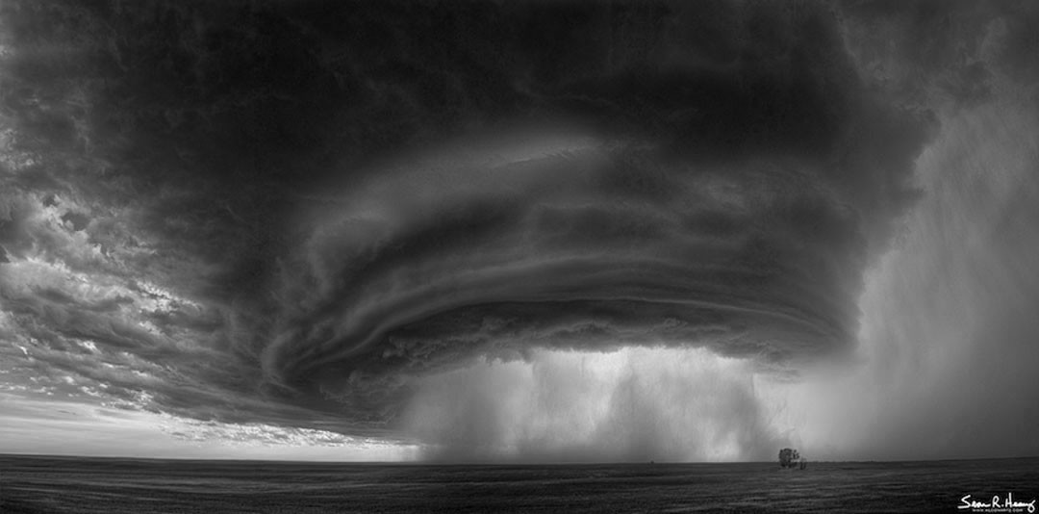

DESPLAZAMIENTO Y TIEMPOS

El director determina el paso del tiempo cuando no se están desarrollando combates o acciones, pudiendo resolver viajes largos en unos pocos minutos, aunque siempre pueden ocurrir eventos durante el transcurso de un viaje.
Si no ocurre nada, el director diría algo como: "os dirigís a aquella ciudad del horizonte y llegáis sanos y a salvos en unas seis horas" o, por el contrario, un viaje con problemas podría describirse así: "de la que estabais de camino hacia aquella ciudad fantasma, sois atacados por un grupo de nómadas", aunque al margen de que haya enfrentamientos o sea un viaje apacible, el director deberá efectuar siempre las tiradas de meteorología al comenzar el viaje y las de intensidad del clima cada tres o cuatro horas.
Dado que en Hecate hay bastante diferencia cuando la acción se desarrolla de día o de noche, el director debería llevar el control del tiempo transcurrido y tener en cuenta la salida y la puesta del sol porque influye en el desarrollo del juego.
De manera aproximada, en verano suele amanecer sobre las 7 de la mañana y anochecer alrededor de las 21 horas, y en invierno amanece sobre las 8 de la mañana para anochecer cerca de las 17 horas. Estos tiempos son una estimación hecha en lugares comunes de Europa o Norteamérica y podrán variar si desarrollamos la acción en algún lugar diferente o remoto.
En una jornada de ocho horas incluyendo paradas para comer y descansar una persona puede recorrer 40km andando y 60 a marchas forzadas.
Una persona normal puede correr una distancia de 100 metros en una media de 15 a 19 segundos; caminando a marcha normal, una persona media tarda entre diez y quince minutos en recorrer un kilómetro, aunque los tiempos pueden variar debido a la carga, el cansancio o la meteorología.
Durante un turno de juego, que dura aproximadamente unos 5 segundos, la distancia en metros que un personaje puede recorrer caminando es igual a su Destreza.
El estado del terreno fuera de las zonas urbanas también reducirá la marcha de los personajes como sigue:
Ríos: cruzar un río grande en el que no existan puentes ni pasos llevará todo un día.
Bosques: el movimiento se reduce en un tercio.
Montañas: el movimiento se reduce dos tercios.
Zonas pantanosas: el movimiento se reduce tres cuartas partes a no ser que se use algún tipo de embarcación.
Desiertos: se reduce el movimiento a la mitad.
Nieve: reduce el movimiento a la mitad.

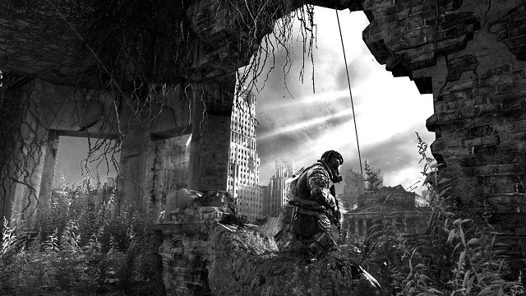
EL MUNDO TRAS EL APOCALIPSIS

Las catástrofes naturales y el abandono del material nuclear y radioactivo ha arrasado por completo Europa, Estados Unidos, Rusia y China.
La contaminación se ha extendido por todo el planeta, aunque no en todos los países la contaminación es igual. Las ciudades más importantes han quedado convertidas en inhabitables desiertos de varios kilómetros cuadrados donde la vida es casi imposible.
El hemisferio norte está altamente contaminado pero aún así, quizá existen más probabilidades de sobrevivir que en el hemisferio sur, ya que en este último se ha propagado la pandemia mutante y ha crecido hasta niveles aterradores, por lo que vivir en esa parte del globo se ha convertido en algo muy complicado y arriesgado.



